2024年江苏省南通市海安市职业技能系列赛
建筑信息模型技术员项目

技术文件

申报单位：江苏省海安市技工学校
2024年10月

审核单位（盖章） | 审核意见 | 负责人签字
市技能鉴定中心

目 录

一、编制依据 1
二、技术描述 1
三、技术纲要 1
四、场地设施设备简述 2
五、技术团队组成人员 3
六、纪律要求 3
七、题库 5
一、编制依据
本技术文件以建筑行业现状为背景，围绕该行业最新发展方向，对照《建筑信息模型技术员国家职业技能标准（2021版）》高级工(国家职业资格三级)的规定进行编制。
二、技术描述
（一）赛项概要
依据《建筑信息模型技术员国家职业技能标准（2021版）》，注重逻辑思维和计算能力，注重操作过程和建模精度，注重职业道德和标准规范，体现现代建筑技术，结合生产实际，考核综合能力，并对技能人才培养起到示范指导作用。
（二）能力特征
本赛项参赛选手应具有较强的建筑信息模型建模能力，具有创新精神，具有土建、机电建模技术实际应用能力。
三、技术纲要
（一）赛制
本赛项采用“单人赛制”。
（二）科目
本赛项设“理论知识”、“操作技能”2个科目；“理论知识”科目考核时长为80分钟、“操作技能”科目考核时长为240分钟；“理论知识”科目满分为100分（60分以上合格）、“操作技能”科目满分为100分（60分以上合格）；总成绩按“理论知识科目成绩*10%+操作技能成绩*90%”计算得出，满分为100分（60分以上合格）。
（三）实操内容权重表

项目 | 权重（%）
构件建模 | 20
土建建模 | 60
机电建模 | 20

四、场地设施设备简述
（一）场地规模
本赛项在江苏省海安中等专业学校举行，赛场占地总面积为600平方米，划分为“选手答题区、裁判人员工作区、技术支持人员工作区、仲裁人员工作区、医务人员工作区、志愿者工作区”6个区域。
（二）设施条件

序号 | 类别 | 参数
1 | 电力设施 | 220V商用电
2 | 照明设施 | 9-11W/M2标准
3 | 网络设施 | 千兆光纤
（三）硬件条件
序号 | 名称 | 数量
1 | 台式电脑 | 50台
2 | 工位隔板 | 50套
（四）软件条件
序号 | 名称 | 版本
1 | Revit | 2020
2 | CAD | 2018
3 | PDF阅读器 | V1.0
五、技术团队组成人员
（一）专家组
1.专家组长：林广生
2.专家组员：邵怀富、张锋
（二）裁判组
1.裁判长: 邓凌
2.裁判员：戴霞、刘相芳、于善文、彭海梅、吴锋锋、周志杰
六、纪律要求
（一）通则
1.本赛项将严格遵守公平、公正、公开的原则，对出现的任何违规行为，一经查出严肃处理。
2.参与本赛项的所有人员应按规定的时间、地点、场次参加比赛，不得无故迟到、早退、缺席。
3.参与本赛项的所有人员应当佩带组委会配发的证件，服从组委会统一指挥，共同保证比赛顺利进行。
（二）参赛选手
1.参赛选手需携带参赛证、身份证等证件进入赛场，并将手机关机。未带证件者，不得参赛。
2.参赛选手在比赛开始前30分钟进入比赛候考区，在现场工作人员引导下，进行赛前准备，检查并确认所需物品。
3.理论考试开始前15分钟，参赛选手凭证件进入规定考场，并将证件放在考桌左上角，以便监考人员查验。考试过程中，参赛选手应独立完成答题。
4.参赛选手必须按指定时间进入赛场，迟到30分钟者不得参加比赛。
5.裁判长宣布比赛开始，参赛选手方可答题，比赛开始计时。
6.裁判长宣布比赛结束，参赛选手应立即停止答题，不得以任何理由拖延竞赛时间，若提前结束比赛，应向裁判员举手示意，经裁判员同意后，视为提前结束比赛。
7.参赛人员应爱护赛场所有设施，自觉维持赛场环境卫生，
操作设备应谨慎，不得违章操作，如遇损坏、丢失等现象照价赔偿。
8.比赛过程中，参赛选手须严格遵守操作规程，确保人身及设备安全，并接受裁判员的监督和警示，出现设备故障等问题时，参赛选手应请裁判员对故障进行确认，对于因设备自身故障造成暂停和时间损失，该参赛选手的比赛时间酌情增补。
（三）裁判人员
1.裁判人员在比赛前必须了解赛场情况、比赛规则及注意事项，不得泄露比赛的有关信息。
2.赛前裁判人员要集中学习有关文件，明确责任和分工，熟悉和掌握比赛的具体要求，严格遵守竞赛规则，做到评判公正，一视同仁。
3.裁判人员应在工作前30分钟到达比赛场地，佩戴好执裁证，将手机处于关闭状态。裁判员应仪表整洁，语言举止文明礼貌，服从裁判长的领导，遵守评判职业道德，文明评判。
4.参赛选手进入考场时，裁判人员要认真检查参赛选手的证件，确保无差错，发现与证件不符者，裁判人员有权制止本参赛选手进入考场。
5.裁判人员应严格遵守竞赛规则，认真执行竞赛项目的评分标准，以公平、公正、真实、一视同仁的原则，准确把握评分尺度，对在竞赛执裁过程中出现徇私舞弊的情况，一经查实，裁判长有权 取消其执裁资格，并报竞赛组委会备案。
6.裁判人员要严格执行比赛纪律，对选手的违规行为，进行严肃处理，并记录在案。对竞赛中出现的严重违纪和不安全行为
应及时警告，必要时可以终止比赛。
7.裁判人员在工作时要尊重参赛选手，与参赛选手交流时应注意方式，避免影响参赛选手情绪。
8.对于竞赛过程中出现的问题或争议，裁判人员不允许在选手面前进行争论，应及时向裁判长汇报，服从裁判长的裁决，避免与参 赛选手和相关人员发生争执，否则取消评判资格。
9、裁判人员要坚守岗位，不得擅自离开、闲聊，不得无故干扰选手竞赛，不得同参赛选手交谈与竞赛无关的话题、不得给予参赛选手任何竞赛规则范围内的提示，不得在执裁过程中接听任何电话。
10、裁判人员要认真执行各项规章制度，对在整个竞赛过程中未公平、公正，弄虚作假或者隐瞒事实不报的，将根据情节轻重予以处理。
七、题库
（一）理论题库
（见附件1）

- 技能样题
（见附件2）

附件1：理论题库（单项选择题400题、判断题100题）
一、单项选择题
1.BIM 的中文全称是（ ）。
A. 建筑信息模型 B. 建筑信息技术 C. 建筑信息管理 D. 建筑信息系统
2.在 BIM 软件中，以下哪个软件主要用于建筑设计（ ）。
A. Revit B. Navisworks C. Lumion D. Fuzor
3.BIM 模型中，哪个维度不包括在常见的三维模型之外（ ）。
A. 时间维度 B. 成本维度 C. 质量维度 D. 功能维度
4.BIM 技术在施工阶段的主要应用不包括（ ）。
A. 施工模拟 B. 工程量计算 C. 场地布置 D. 建筑外观设计
5.BIM 模型的精度等级不包括（ ）。
A. LOD500 B. LOD200 C. LOD300 D. LOD100
6.以下哪个文件格式不是 BIM 常用的导出格式（ ）。
A. DWG B. PDF C. JPEG D. TXT
7.在 BIM 协同工作中，以下哪种方式不是常见的协同方式（ ）。
A. 中心文件协同 B. 链接模型协同 C. 独立文件协同 D. 云协同
8.BIM 技术可以实现哪些方面的优化（ ）。
A. 设计优化 B. 施工优化 C. 运营优化 D. 以上全是
9.BIM 模型中的构件属性不包括（ ）。
A. 几何属性 B. 物理属性 C. 经济属性 D. 心理属性
10.以下哪个不是 BIM 技术的特点（ ）。
A. 可视化 B. 模拟性 C. 单一性 D. 协调性
11.BIM 软件中，用于碰撞检测的工具通常在哪个软件中（ ）。
A. Revit B. Navisworks C. Lumion D. SketchUp
12.BIM 模型在哪个阶段可以进行能耗分析（ ）。
A. 设计阶段 B. 施工阶段 C. 运营阶段 D. 以上全是
13.以下哪个不是 BIM 实施的主要参与方（ ）。
A. 业主 B. 设计方 C. 施工方 D. 材料供应商
14.BIM 技术在建筑全生命周期中的哪个阶段应用价值最大（ ）。
A. 设计阶段 B. 施工阶段 C. 运营阶段 D. 难以确定
15.BIM 模型中的信息可以通过哪些方式进行共享（ ）。
A. 纸质文档 B. 电子邮件 C. 模型共享平台 D. 以上全是
16.以下哪个不是 BIM 模型的视图类型（ ）。
A. 平面视图 B. 剖面视图 C. 三维视图 D. 文字视图
17.在 BIM 技术中，IFC 是什么的缩写（ ）。
A. Industry Foundation Classes B. International Foundation Classes
C. Integrated Foundation Classes D. Intelligent Foundation Classes
18.BIM 模型的创建顺序一般是（ ）。
A. 先创建建筑模型，再创建结构模型和机电模型
B. 先创建结构模型，再创建建筑模型和机电模型
C. 先创建机电模型，再创建建筑模型和结构模型
D. 同时创建建筑、结构和机电模型
19.以下哪个不是 BIM 软件的功能模块（ ）。
A. 建模模块 B. 分析模块 C. 渲染模块 D. 游戏模块
20.BIM 技术可以提高建筑项目的哪些方面的效率（ ）。
A. 设计效率 B. 施工效率 C. 运营效率 D. 以上全是
21.BIM 模型中的颜色可以用来表示什么（ ）。
A. 构件类型 B. 构件属性 C. 项目阶段 D. 以上全是
22.在 BIM 软件中，如何快速选择多个构件（ ）。
A. 逐个点击选择 B. 框选 C. 按类型选择 D. 以上全是
23.BIM 技术在建筑改造项目中的主要优势不包括（ ）。
A. 减少误差 B. 提高效率 C. 降低成本 D. 增加建筑高度
24.以下哪个不是 BIM 模型的应用领域（ ）。
A. 建筑设计 B. 工业设计 C. 市政工程 D. 机械设计
25.BIM 模型中的参数化设计是指（ ）。
A. 通过参数控制模型的形状和尺寸
B. 通过参数控制模型的颜色和材质
C. 通过参数控制模型的创建时间和修改时间
D. 通过参数控制模型的存储位置和文件名
26.在 BIM 软件中，如何进行模型的缩放操作（ ）。
A. 使用鼠标滚轮 B. 使用快捷键 C. 在菜单栏中选择缩放命令 D. 以上全是
27.BIM 技术在绿色建筑中的应用不包括（ ）。
A. 节能分析 B. 采光分析 C. 噪音分析 D. 建筑风格设计
28.以下哪个不是 BIM 模型的文件格式（ ）。
A. RVT B. NWD C. SKP D. DWF
29.BIM 技术在装配式建筑中的应用主要体现在哪些方面（ ）。
A. 设计阶段的构件设计和优化
B. 施工阶段的预制构件生产和安装模拟
C. 运营阶段的维护和管理
D. 以上全是
30.BIM 模型中的视图过滤器可以用来做什么（ ）。
A. 过滤特定类型的构件 B. 调整视图的显示效果
C. 控制模型的精度等级 D. 以上全是
31.在 BIM 软件中，如何进行模型的旋转操作（ ）。
A. 使用鼠标中键 B. 使用快捷键 C. 在菜单栏中选择旋转命令 D. 以上全是
32.BIM 技术在建筑运营管理中的主要功能不包括（ ）。
A. 设备管理 B. 空间管理 C. 人员管理 D. 能耗管理
33.以下哪个不是 BIM 模型的精度控制方法（ ）。
A. 设定模型的 LOD 等级 B. 使用详细的构件参数
C. 增加模型的面数 D. 进行模型的简化和优化
34.BIM 模型在哪个阶段可以进行成本估算（ ）。
A. 设计阶段 B. 施工阶段 C. 运营阶段 D. 以上全是
35.BIM 技术可以实现哪些方面的协同工作（ ）。
A. 设计协同 B. 施工协同 C. 运营协同 D. 以上全是
36.以下哪个不是 BIM 模型的可视化方式（ ）。
A. 二维图纸 B. 三维模型 C. 虚拟现实 D. 增强现实
37.在 BIM 技术中，COBie 是什么的缩写（ ）。
A. Construction Operations Building information exchange
B. Construction Operations Business information exchange
C. Construction Optimization Building information exchange
D. Construction Optimization Business information exchange
38.BIM 模型的创建需要遵循哪些标准（ ）。
A. 国家和行业标准 B. 企业内部标准 C. 项目特定标准 D. 以上全是
39.以下哪个不是 BIM 软件的优势（ ）。
A. 提高设计质量 B. 减少设计错误 C. 增加设计成本 D. 加快设计进度
40.BIM 技术在建筑项目风险管理中的应用不包括（ ）。
A. 风险识别 B. 风险评估 C. 风险控制 D. 风险消除
41.BIM 模型中的材质可以通过哪些方式进行设置（ ）。
A. 在属性栏中设置 B. 使用材质库 C. 导入外部材质文件 D. 以上全是
42.在 BIM 软件中，如何进行模型的平移操作（ ）。
A. 使用鼠标左键 B. 使用快捷键 C. 在菜单栏中选择平移命令 D. 以上全是
43.BIM 技术在建筑可持续发展中的应用不包括（ ）。
A. 水资源管理 B. 土地资源管理 C. 能源管理 D. 建筑外观设计
44.以下哪个不是 BIM 模型的分析类型（ ）。
A. 结构分析 B. 能耗分析 C. 色彩分析 D. 通风分析
45.BIM 模型中的标注可以用来做什么（ ）。
A. 标记构件尺寸 B. 说明构件属性 C. 记录项目信息 D. 以上全是
46.在 BIM 软件中，如何进行模型的复制操作（ ）。
A. 使用快捷键 B. 在菜单栏中选择复制命令 C. 拖动构件进行复制 D. 以上全是
47.BIM 技术在建筑项目质量管理中的应用不包括（ ）。
A. 质量检测 B. 质量评估 C. 质量控制 D. 质量设计
48.以下哪个不是 BIM 模型的协作平台（ ）。
A. BIM360 B. 协同大师 C. 微信 D. 广联达 BIM5D
49.在 BIM 技术中，4D 是什么的缩写（ ）。
A. Four Dimensions B. Fourth Dimension C. Four Dimensional D. Four-Dimensionality
50.BIM 模型在哪个阶段可以进行进度模拟（ ）。
A. 设计阶段 B. 施工阶段 C. 运营阶段 D. 以上全是
51.BIM 模型中的视图样板可以用来做什么（ ）。
A. 统一视图的显示风格 B. 快速切换不同的视图设置
C. 保存特定的视图状态 D. 以上全是
52.在 BIM 软件中，如何进行模型的镜像操作（ ）。
A. 使用快捷键 B. 在菜单栏中选择镜像命令 C. 拖动构件进行镜像 D. 以上全是
53.BIM 技术在建筑项目安全管理中的应用不包括（ ）。
A. 安全风险识别 B. 安全检查 C. 安全培训 D. 安全设计
54.以下哪个不是 BIM 模型的信息类型（ ）。
A. 几何信息 B. 物理信息 C. 经济信息 D. 文学信息
55.BIM 模型中的过滤器可以通过哪些方式进行设置（ ）。
A. 在属性栏中设置 B. 使用过滤器管理器 C. 编写脚本 D. 以上全是
56.在 BIM 软件中，如何进行模型的阵列操作（ ）。
A. 使用快捷键 B. 在菜单栏中选择阵列命令 C. 拖动构件进行阵列 D. 以上全是
57.BIM 技术在建筑项目合同管理中的应用不包括（ ）。
A. 合同签订 B. 合同执行 C. 合同变更 D. 合同归档
58.以下哪个不是 BIM 模型的展示方式（ ）。
A. 模型展示 B. 动画展示 C. 报告展示 D. 诗歌展示
59.在 BIM 技术中，5D 是什么的缩写（ ）。
A. Five Dimensions B. Fifth Dimension C. Five Dimensional D. Five-Dimensionality
60.BIM 模型在哪个阶段可以进行资源管理（ ）。
A. 设计阶段 B. 施工阶段 C. 运营阶段 D. 以上全是
61.BIM 模型中的图纸可以通过哪些方式进行生成（ ）。
A. 在软件中直接绘制 B. 从模型中导出 C. 复制其他项目的图纸 D. 以上全是
62.在 BIM 软件中，如何进行模型的剖切操作（ ）。
A. 使用快捷键 B. 在菜单栏中选择剖切命令 C. 拖动剖切平面进行剖切 D. 以上全是
63.BIM 技术在建筑项目成本管理中的应用不包括（ ）。
A. 成本估算 B. 成本控制 C. 成本核算 D. 成本增加
64.以下哪个不是 BIM 模型的审核内容（ ）。
A. 模型的准确性 B. 模型的完整性 C. 模型的美观性 D. 模型的一致性
65.BIM 模型中的明细表可以用来做什么（ ）。
A. 统计构件数量 B. 查看构件属性 C. 生成材料清单 D. 以上全是
66.在 BIM 软件中，如何进行模型的合并操作（ ）。
A. 使用快捷键 B. 在菜单栏中选择合并命令 C. 拖动模型进行合并 D. 以上全是
67.BIM 技术在建筑项目采购管理中的应用不包括（ ）。
A. 材料采购 B. 设备采购 C. 劳务采购 D. 诗歌采购
68.以下哪个不是 BIM 模型的优化内容（ ）。
A. 模型的几何优化 B. 模型的材质优化 C. 模型的成本优化 D. 模型的诗歌优化
69.在 BIM 技术中，6D 是什么的缩写（ ）。
A. Six Dimensions B. Sixth Dimension C. Six Dimensional D. Six-Dimensionality
70.BIM 模型在哪个阶段可以进行风险管理（ ）。
A. 设计阶段 B. 施工阶段 C. 运营阶段 D. 以上全是
71.BIM 模型中的渲染可以通过哪些方式进行设置（ ）。
A. 在属性栏中设置 B. 使用渲染器 C. 导入外部渲染文件 D. 以上全是
72.在 BIM 软件中，如何进行模型的锁定操作（ ）。
A. 使用快捷键 B. 在菜单栏中选择锁定命令 C. 在属性栏中设置锁定状态 D. 以上全是
73.BIM 技术在建筑项目文档管理中的应用不包括（ ）。
A. 文档生成 B. 文档存储 C. 文档检索 D. 文档朗诵
74.以下哪个不是 BIM 模型的应用场景（ ）。
A. 建筑设计 B. 室内设计 C. 服装设计 D. 景观设计
75.BIM 模型中的动画可以用来做什么（ ）。
A. 展示建筑效果 B. 模拟施工过程 C. 进行项目汇报 D. 以上全是
76.在一个大型商业综合体项目中，利用 BIM 进行管线综合调整。若要快速检查不同专业管道之间是否存在碰撞，应使用以下哪个 BIM 软件功能？（ ）。
A. 三维可视化
B. 参数化建模
C. 碰撞检测
D. 工程量统计
77.某医院建设项目中，BIM 技术员在进行模型创建时，为了准确表达医院特殊科室的复杂设备与建筑结构的关系，应优先采用哪种建模方式？（ ）
A. 实体建模
B. 曲面建模
C. 参数化族建模
D. 点云建模
78.在一个住宅小区项目中，施工方利用 BIM 进行施工模拟。以下哪个阶段的施工模拟对于优化施工顺序和减少交叉作业冲突最为关键？（ ）
A. 基础施工阶段
B. 主体结构施工阶段
C. 装饰装修施工阶段
D. 室外工程施工阶段
79.一个文化艺术中心项目，设计团队利用 BIM 进行绿色建筑分析。在进行自然采光分析时，主要借助 BIM 软件与以下哪种工具的结合？（ ）
A. 能耗分析软件
B. 光学分析软件
C. 声学分析软件
D. 结构分析软件
80.在一个工业厂房项目中，业主希望通过 BIM 实现设备的数字化管理。以下哪个 BIM 应用可以为设备管理提供最直接的支持？（ ）
A. 4D 施工模拟
B. 虚拟漫游
C. 设备二维码关联模型
D. 碰撞检测
81.BIM 技术的核心是（ ）。
A. 三维建模 B. 信息集成与共享 C. 可视化展示 D. 模拟分析
82.以下哪个不是 BIM 模型在建筑设计阶段的应用优势（ ）。
A. 快速生成多种设计方案 B. 提高设计图纸的准确性
C. 减少设计师之间的沟通成本 D. 直接确定建筑材料的供应商
83.在 BIM 软件中，用于结构分析的插件通常与以下哪个软件兼容性较好（ ）。
A. Revit B. Navisworks C. Lumion D. 3ds Max
84.BIM 模型中的 LOD400 精度等级主要用于（ ）。
A. 概念设计阶段 B. 初步设计阶段 C. 施工图设计阶段 D. 施工阶段
85.下列关于 BIM 技术在施工进度管理中的应用，错误的是（ ）。
A. 可以进行 4D 进度模拟 B. 能及时发现进度偏差
C. 无法对资源进行合理调配 D. 有助于优化施工顺序
86.BIM 模型可以导出为以下哪种三维动画格式用于项目展示（ ）。
A. AVI B. MP3 C. DOCX D. XLSX
87.在 BIM 协同设计过程中，不同专业的设计人员可以通过以下哪种方式对模型进行实时修改和更新（ ）。
A. 依次传递模型文件进行修改 B. 在云平台上协同操作
C. 分别建立各自的模型然后合并 D. 通过邮件发送修改意见
88.BIM 技术在绿色建筑评估中的作用不包括（ ）。
A. 评估建筑的能源消耗情况 B. 分析建筑的采光和通风效果
C. 确定建筑的外观颜色是否符合环保要求 D. 辅助计算建筑的碳排放量
89.BIM 模型中的构件信息不包括以下哪项（ ）。
A. 安装位置信息 B. 生产厂家信息 C. 设计人员的心情信息 D. 维护周期信息
90.以下关于 BIM 技术特点的描述，错误的是（ ）。
A. 具有可视化的特点，可以直观地展示建筑模型
B. 模拟性强，可模拟建筑的施工过程和运营情况
C. 具有单一性，只能应用于特定类型的建筑项目
D. 协调性好，能协调不同专业之间的工作
91.为了提高 BIM 模型的运行效率，在建模过程中可以采用以下哪种方法（ ）。
A. 尽量增加模型的细节 B. 合理简化不必要的构件细节
C. 使用最高精度的建模工具 D. 不断重复建模以优化模型
92.BIM 模型在建筑运营阶段可以用于（ ）。
A. 设备维护管理 B. 人员招聘管理 C. 市场推广管理 D. 财务管理
93.下列哪项不是 BIM 技术在建筑安全管理中的应用（ ）。
A. 识别施工现场的安全隐患 B. 制定安全应急预案
C. 模拟安全事故发生过程 D. 确定安全防护设施的采购价格
94.BIM 技术在建筑项目的哪个阶段可以进行成本预测（ ）。
A. 设计阶段初期 B. 设计阶段后期 C. 施工阶段初期 D. 施工阶段后期
95.以下哪种方式不是 BIM 模型信息共享的有效途径（ ）。
A. 建立企业内部的 BIM 模型库 B. 通过移动存储设备拷贝模型文件
C. 利用网络云盘存储和分享模型 D. 在项目团队内部使用协同工作平台
96.BIM 模型中的平面视图可以用于（ ）。
A. 查看建筑的外观效果 B. 确定构件的空间位置关系
C. 展示建筑的内部装修细节 D. 分析建筑的结构受力情况
97.在 BIM 技术中，BIM 模型与 GIS（地理信息系统）结合可以实现以下哪种功能（ ）。
A. 分析建筑周边的交通流量 B. 确定建筑的最佳朝向
C. 评估建筑对周边环境的影响 D. 以上都是
98.BIM 模型的创建一般从哪个部分开始（ ）。
A. 屋顶部分 B. 基础部分 C. 墙体部分 D. 门窗部分
99.以下哪个不是 BIM 软件的基本功能（ ）。
A. 模型创建与编辑 B. 模型渲染与动画制作
C. 模型的自我学习与进化 D. 模型的数据分析与统计
100.BIM 技术在建筑项目的不同阶段都可以提高工作效率，以下哪个阶段最显著（ ）。
A. 设计阶段 B. 施工阶段 C. 运营阶段 D. 很难确定，各阶段都有显著效果
101.BIM 模型中的颜色编码可以用于区分（ ）。
A. 不同的建筑楼层 B. 不同的专业领域
C. 不同的构件状态 D. 以上都是
102.在 BIM 软件中，如何查找特定属性的构件（ ）。
A. 通过肉眼逐个查看 B. 使用搜索工具并设置属性条件
C. 随机选择构件进行检查 D. 按照构件的创建顺序查找
103.BIM 技术在古建筑保护中的应用优势不包括（ ）。
A. 准确记录古建筑的现状 B. 模拟古建筑的修复过程
C. 提高古建筑的观赏价值 D. 辅助制定古建筑保护方案
104.以下哪个不是 BIM 模型在市政工程中的应用领域（ ）。
A. 道路设计 B. 桥梁设计 C. 城市规划 D. 服装设计
105.BIM 模型中的参数化驱动是指（ ）。
A. 通过改变参数值来自动更新模型
B. 通过模型的变化来自动调整参数值
C. 通过外部程序来驱动模型和参数的变化
D. 通过人工手动来调整模型和参数
106.在 BIM 软件中，如何调整模型的透明度（ ）。
A. 在属性栏中设置透明度参数 B. 使用快捷键进行调整
C. 在菜单栏中选择透明度调整命令 D. 以上都是
107.BIM 技术在建筑节能设计中的应用不包括（ ）。
A. 分析建筑的热工性能 B. 优化建筑的围护结构
C. 确定建筑的节能灯具型号 D. 模拟建筑的室内温度分布
108.以下哪个不是 BIM 模型的文件存储方式（ ）。
A. 本地硬盘存储 B. 网络服务器存储 C. 纸质文档存储 D. 云存储
109.BIM 技术在建筑工业化中的应用主要体现在（ ）。
A. 预制构件的设计与生产 B. 施工现场的组织与管理
C. 建筑产品的质量检测 D. 以上都是
110.BIM 模型中的视图管理工具可以用来（ ）。
A. 切换不同的视图模式 B. 控制视图的显示范围
C. 调整视图的比例大小 D. 以上都是
111.在 BIM 软件中，如何进行模型的倾斜操作（ ）。
A. 使用特定的倾斜工具 B. 通过鼠标操作和快捷键组合
C. 在菜单栏中选择倾斜命令 D. 以上都是
112.BIM 技术在建筑项目质量管理中的应用包括（ ）。
A. 质量标准的制定 B. 质量问题的检测与反馈
C. 质量改进措施的制定与实施 D. 以上都是
113.以下哪个不是 BIM 模型的精度评估指标（ ）。
A. 构件的几何尺寸误差 B. 构件的材质属性误差
C. 构件的颜色误差 D. 构件的位置误差
114.BIM 模型在哪个阶段可以进行空间规划与利用分析（ ）。
A. 设计阶段 B. 施工阶段 C. 运营阶段 D. 以上都是
115.BIM 技术可以实现不同参与方之间的协同，以下哪种不是常见的协同方式（ ）。
A. 基于模型的协同 B. 基于文件的协同
C. 基于口头约定的协同 D. 基于网络平台的协同
116.以下哪个不是 BIM 模型的可视化呈现方式（ ）。
A. 静态图片展示 B. 动态视频展示
C. 虚拟现实体验展示 D. 口头描述展示
117.在 BIM 技术中，BIM 模型与物联网（IoT）结合可以实现以下哪种功能（ ）。
A. 实时监测建筑设备的运行状态 B. 远程控制建筑设备的启动和停止
C. 对建筑设备进行故障诊断和预警 D. 以上都是
118.BIM 模型的创建需要考虑以下哪些因素（ ）。
A. 项目的设计要求 B. 项目的施工条件
C. 项目的运营需求 D. 以上都是
119.以下哪个不是 BIM 软件的更新方向（ ）。
A. 提高模型创建的效率和精度 B. 增强与其他软件的兼容性
C. 增加软件的娱乐功能 D. 优化软件的用户界面
120.BIM 技术在建筑项目风险管理中的应用包括（ ）。
A. 风险因素的识别与分析 B. 风险应对策略的制定
C. 风险监控与评估 D. 以上都是
121.BIM 模型中的材质纹理可以通过以下哪种方式进行修改（ ）。
A. 在属性栏中直接修改 B. 导入外部纹理文件
C. 使用材质编辑工具进行编辑 D. 以上都是
122.在 BIM 软件中，如何进行模型的缩放和平移同时操作（ ）。
A. 使用鼠标滚轮进行缩放，同时使用鼠标左键进行平移
B. 使用快捷键进行缩放和平移操作
C. 在菜单栏中选择缩放和平移同时操作的命令
D. 以上都是
123.B1M 技术在建筑可持续发展中的应用不包括（ ）。
A. 水资源的循环利用规划 B. 土地资源的合理开发利用
C. 建筑材料的可持续采购 D. 建筑外观的时尚设计
124.以下哪个不是 BIM 模型的分析工具（ ）。
A. 结构分析工具 B. 能耗分析工具
C. 色彩分析工具 D. 通风分析工具
125.BIM 模型中的标注可以采用以下哪种方式进行添加（ ）。
A. 手动添加 B. 自动添加根据模型属性
C. 按照预设的规则进行添加 D. 以上都是
126.在 BIM 软件中，如何进行模型的复制和旋转同时操作（ ）。
A. 先复制后旋转 B. 先旋转后复制
C. 使用快捷键进行复制和旋转同时操作
D. 以上都是
127.BIM 技术在建筑项目采购管理中的应用包括（ ）。
A. 采购需求的确定 B. 供应商的筛选与评估
C. 采购合同的签订与管理 D. 以上都是
128.以下哪个不是 BIM 模型的协作环境（ ）。
A. 局域网内的协同工作环境 B. 广域网内的协同工作环境
C. 个人计算机单机环境 D. 云端协同工作环境
129.在 BIM 技术中，3D BIM 和 4D BIM 的主要区别在于（ ）。
A. 是否包含时间维度 B. 模型的精度不同
C. 应用的阶段不同 D. 制作的方法不同
130.BIM 模型在哪个阶段可以进行设施布局规划（ ）。
A. 设计阶段 B. 施工阶段 C. 运营阶段 D. 以上都是
131.BIM 模型中的视图样板是指（ ）。
A. 预先设置好的视图显示风格和设置
B. 对特定视图进行复制和粘贴的模板
C. 用于创建新视图的基础模板
D. 以上都是
132.在 BIM 软件中，如何进行模型的镜像和阵列同时操作（ ）。
A. 先镜像后阵列 B. 先阵列后镜像
C. 使用快捷键进行镜像和阵列同时操作
D. 以上都是
133.BIM 技术在建筑项目安全管理中的应用包括（ ）。
A. 安全制度的制定与执行 B. 安全培训资料的制作
C. 安全事故的调查与分析 D. 以上都是
134.以下哪个不是 BIM 模型的信息维度（ ）。
A. 几何维度 B. 物理维度
C. 文化维度 D. 经济维度
135.BIM 模型中的过滤器可以通过以下哪种方式进行动态更新（ ）。
A. 根据模型的变化自动更新 B. 手动在属性栏中更新
C. 通过脚本编程进行更新 D. 以上都是
136.在 BIM 软件中，如何进行模型的剖切和缩放同时操作（ ）。
A. 先剖切后缩放 B. 先缩放后剖切
C. 使用快捷键进行剖切和缩放同时操作
D. 以上都是
137.BIM 技术在建筑项目合同管理中的应用包括（ ）。
A. 合同条款的分析与解读 B. 合同履行情况的跟踪与监督
C. 合同变更的处理与管理 D. 以上都是
138.以下哪个不是 BIM 模型的展示手段（ ）。
A. 实体模型展示 B. 电子模型展示
C. 投影展示 D. 梦境展示
139.在 BIM 技术中，6D BIM 和 5D BIM 的主要区别在于（ ）。
A. 是否包含可持续发展维度 B. 模型的精度不同
C. 应用的阶段不同 D. 制作的方法不同
140.BIM 模型在哪个阶段可以进行资源优化配置（ ）。
A. 设计阶段 B. 施工阶段 C. 运营阶段 D. 以上都是
141.BIM 模型中的图纸生成可以基于以下哪种方式（ ）。
A. 基于模型的自动生成 B. 基于预设的模板手动生成
C. 基于外部数据导入生成 D. 以上都是
142.在 BIM 软件中，如何进行模型的锁定和解锁同时操作（ ）。
A. 先锁定后解锁 B. 先解锁后锁定
C. 使用快捷键进行锁定和解锁同时操作
D。 以上都是
143.BIM 技术在建筑项目成本管理中的应用包括（ ）。
A. 成本预算的编制 B. 成本控制的实施
C. 成本核算的进行 D. 以上都是
144.以下哪个不是 BIM 模型的审核要点（ ）。
A. 模型的完整性审核 B. 模型的准确性审核
C. 模型的趣味性审核 D. 模型的一致性审核
145.BIM 模型中的明细表可以根据以下哪种方式进行生成（ ）。
A. 基于构件属性生成 B. 基于模型的整体情况生成
C. 基于预设的规则生成 D. 以上都是
146.在 BIM 软件中，如何进行模型的合并和拆分同时操作（ ）。
A. 先合并后拆分 B. 先拆分后合并
C. 使用快捷键进行合并和拆分同时操作
D. 以上都是
147.BIM 技术在建筑项目采购管理中的应用包括（ ）。
A. 采购计划的制定 B. 采购成本的控制
C. 采购质量的保证 D. 以上都是
148.以下哪个不是 BIM 模型的优化策略（ ）。
A. 模型的几何简化优化 B. 时型的材质优化
C. 模型的文化优化 D. 时型的性能优化
149.在 BIM 技术中，7D BIM 和 6D BIM 的主要区别在于（ ）。
A. 是否包含项目全生命周期维度 B. 模型的精度不同
C. 应用的阶段不同 D. 制作的方法不同
150.BIM 模型在哪个阶段可以进行风险管理（ ）。
A. 设计阶段 B. 施工阶段 C. 运营阶段 D. 以上都是
151.BIM 模型中的渲染效果可以通过以下哪种方式进行调整（ ）。
A. 在属性栏中设置相关参数 B. 使用渲染器的预设选项
C. 导入外部渲染配置文件 D. 以上都是
152.在 BIM 软件中，如何进行模型的平移和旋转同时操作（ ）。
A. 使用鼠标中键进行旋转，同时使用鼠标左键进行平移
B. 使用快捷键进行平移和旋转同时操作
C. 在菜单栏中选择平移和旋转同时操作的命令
D. 以上都是
153.BIM 技术在建筑项目文档管理中的应用包括（ ）。
A. 文档分类与整理 B. 文档版本控制
C. 文档检索与查询 D. 以上都是
154. 以下哪个不是 BIM 模型的应用方向（ ）。
A. 建筑性能分析 B. 建筑历史研究
C. 建筑艺术创作 D. 建筑法律纠纷解决
155. BIM 模型中的动画制作可以用于（ ）。
A. 展示建筑的动态效果 B. 模拟施工过程的详细步骤
C. 介绍建筑的功能使用方法 D. 以上都是
156.在一个桥梁项目中，利用 BIM 进行施工进度管理。以下哪个 BIM 软件功能对跟踪施工进度最有帮助？（ ）
A. 模型切片
B. 进度模拟
C. 材质编辑
D. 视图旋转
157.某高层建筑项目中，为了确保幕墙安装的准确性，利用 BIM 进行深化设计。首先应进行的工作是？（ ）
A. 创建幕墙模型
B. 分析结构受力
C. 确定幕墙材料
D. 检查碰撞问题
158.在一个地铁车站项目中，利用 BIM 进行疏散模拟。影响疏散模拟结果准确性的关键因素是？（ ）
A. 模型精度
B. 人员流量设置
C. 灯光效果
D. 材质贴图
159.一个学校建设项目中，BIM 技术员在进行模型整合时，发现不同专业模型的坐标系不一致。应采取的措施是？（ ）
A. 重新建模
B. 调整其中一个模型的坐标系
C. 忽略该问题
D. 使用第三方软件进行转换
160.在一个体育场馆项目中，利用 BIM 进行成本控制。以下哪个 BIM 应用对成本控制最有效？（ ）
A. 三维可视化
B. 工程量统计
C. 动画制作
D. 虚拟漫游
161.BIM 技术最初起源于哪个国家（ ）。
A. 美国 B. 英国 C. 德国 D. 日本
162.以下哪个是 BIM 模型在建筑结构设计中的关键应用（ ）。
A. 计算建筑面积 B. 确定建筑外观
C. 进行结构力学分析 D. 规划建筑内部空间
163.在 BIM 软件中，用于渲染出高质量效果图的软件通常是（ ）。
A. Revit B. 3ds Max C. Navisworks D. Lumion
164.BIM 模型的精度等级 LOD300 表示模型具有（ ）。
A. 概念性的几何形状和尺寸 B. 大致的几何形状和尺寸以及少量的属性信息
C. 详细的几何形状和尺寸以及较多的属性信息 D. 精确的几何形状和尺寸以及完整的属性信息
165.BIM 技术在建筑项目的成本控制方面，主要通过（ ）实现。
A. 减少施工人员数量 B. 降低建筑材料质量
C. 精确计算工程量和材料用量 D. 缩短项目工期
166.下列哪种文件格式是 BIM 模型用于与其他软件进行数据交互的常用格式（ ）。
A. PNG B. SVG C. IFC D. MP4
167.在 BIM 协同工作流程中，各参与方在（ ）阶段共同确定项目的 BIM 实施标准。
A. 项目策划 B. 设计阶段前期 C. 设计阶段后期 D. 施工阶段
168.BIM 技术在建筑节能方面的应用不包括（ ）。
A. 优化建筑的遮阳系统设计 B. 分析建筑的自然通风效果
C. 确定建筑的照明系统功率 D. 模拟建筑的热量传递过程
169.BIM 模型中的构件族是指（ ）。
A. 具有相同类型和属性的一组构件 B. 不同类型构件组成的家族
C. 用于存储构件信息的数据库 D. 对构件进行分类管理的工具
170.以下关于 BIM 技术在建筑项目中的应用顺序，正确的是（ ）。
A. 设计 - 施工 - 运营 B. 施工 - 设计 - 运营
C. 运营 - 设计 - 施工 D. 设计 - 运营 - 施工
171.为了保证 BIM 模型的准确性，在建模过程中需要（ ）。
A. 参考多个不同的设计方案 B. 严格按照设计图纸进行建模
C. 不断调整模型的外观效果 D. 结合施工人员的经验进行建模
172.BIM 模型在建筑运营阶段可以辅助进行（ ）。
A. 客户投诉处理 B. 员工培训计划制定
C. 设施设备的维护管理 D. 市场推广活动策划
173.下列哪项不是 BIM 技术在建筑项目进度管理中的应用（ ）。
A. 制定详细的施工进度计划 B. 实时监控施工进度
C. 分析进度偏差的原因 D. 确定施工人员的工资标准
174.BIM 技术在建筑项目的哪个阶段可以进行项目的可行性分析（ ）。
A. 项目前期规划阶段 B. 设计阶段 C. 施工阶段 D. 运营阶段
175.以下哪种方式不是 BIM 模型在不同参与方之间进行传递的有效方法（ ）。
A. 利用移动硬盘拷贝 B. 通过网络云盘共享
C. 建立项目专用的 BIM 数据中心 D. 在不同软件之间直接导入导出
176.BIM 模型中的剖面视图主要用于（ ）。
A. 查看建筑的外观造型 B. 展示建筑的内部空间布局
C. 分析建筑的结构受力情况 D. 确定建筑构件的连接方式
177.在 BIM 技术中，BIM 模型与 VR（虚拟现实）技术结合可以实现（ ）。
A. 让用户更直观地体验建筑空间 B. 提高建筑模型的渲染速度
C. 简化建筑模型的创建过程 D. 以上都不是
178.BIM 模型的创建一般是按照（ ）的顺序进行。
A. 从整体到局部 B. 从局部到整体
C. 从内部到外部 D. 从外部到内部
179.以下哪个不是 BIM 软件在建筑设计阶段的主要作用（ ）。
A. 协助设计师进行创意构思 B. 自动生成建筑设计图纸
C. 对设计方案进行性能分析 D. 确定建筑施工的具体工艺
180.BIM 技术在建筑项目的不同阶段都可以带来价值，在（ ）阶段可以优化建筑的功能布局。
A. 设计阶段 B. 施工阶段 C. 运营阶段 D. 项目前期规划阶段
181.BIM 模型中的颜色可以根据（ ）进行设置。
A. 构件的重要性 B. 构件的类型
C. 构件的使用状态 D. 以上都是
182.在 BIM 软件中，如何快速定位到模型中的错误构件（ ）。
A. 查看软件的错误提示信息 B. 逐个检查构件
C. 使用模型检查工具进行扫描 D. 按照构件的创建时间查找
183.BIM 技术在建筑遗产保护中的应用优势不包括（ ）。
A. 永久保存建筑遗产的原始信息 B. 模拟建筑遗产的历史变迁
C. 辅助制定建筑遗产的修复方案 D. 提高建筑遗产的观赏价值
184.以下哪个不是 BIM 模型在水利工程中的应用领域（ ）。
A. 大坝设计 B. 河道整治 C. 水利设施的运营管理 D. 服装设计
185.BIM 模型中的参数化设计可以实现（ ）。
A. 快速生成不同版本的设计方案 B. 保证设计方案的唯一性
C. 使设计方案不受任何因素影响 D. 以上都不是
186.在 BIM 软件中，如何调整模型的亮度（ ）。
A. 在属性栏中设置亮度参数 B. 使用快捷键进行调整
C. 在菜单栏中选择亮度调整命令 D. 以上都是
187.BIM 技术在建筑绿色评价体系中的应用不包括（ ）。
A. 评估建筑的可再生能源利用情况 B. 分析建筑的室内空气质量
C. 确定建筑的绿化覆盖率 D. 模拟建筑的雨水收集系统
188.以下哪个不是 BIM 模型的存储介质（ ）。
A. 光盘 B. 磁带 C. 内存 D. 固态硬盘
189.BIM 技术在建筑工业化生产中的应用主要体现在（ ）。
A. 预制构件的生产工艺优化 B. 施工现场的物流管理
C. 建筑工业化产品的质量检测 D. 以上都是
190.BIM 模型中的视图设置工具可以用来（ ）。
A. 改变视图的背景颜色 B. 调整视图的显示比例
C. 隐藏或显示特定的构件 D. 以上都是
191.在 BIM 软件中，如何进行模型的扭曲操作（ ）。
A. 使用特定的扭曲工具 B. 通过鼠标操作和快捷键组合
C. 在菜单栏中选择扭曲命令 D. 以上都是
192.BIM 技术在建筑项目质量管理中的应用包括（ ）。
A. 质量问题的预防 B. 质量问题的检测
C. 质量改进措施的制定 D. 以上都是
193.以下哪个不是 BIM 模型的精度评价指标（ ）。
A. 构件的几何形状准确性 B. 构件的材质属性准确性
C. 构件的颜色准确性 D. 构件的空间位置准确性
194.BIM 模型在哪个阶段可以进行建筑空间的合理利用分析（ ）。
A. 设计阶段 B. 施工阶段 C. 运营阶段 D. 以上都是
195.BIM 技术可以实现不同参与方之间的协同工作，以下哪种协同方式是基于模型的协同（ ）。
A. 各参与方分别建立自己的模型，然后进行合并
B. 各参与方在一个共享的模型上进行操作
C. 各参与方通过模型的截图进行沟通
D. 各参与方根据模型的文字描述进行操作
196.以下哪个不是 BIM 模型的可视化应用（ ）。
A. 制作建筑宣传视频 B. 用于建筑设计方案的展示
C. 作为建筑施工的操作指南 D. 用于建筑历史研究的资料收集
197.在 BIM 技术中，BIM 模型与人工智能（AI）结合可以实现（ ）。
A. 自动识别建筑模型中的错误 B. 智能预测建筑项目的风险
C. 优化建筑模型的设计方案 D. 以上都是
198.BIM 模型的创建需要满足以下哪些要求（ ）。
A. 符合项目的设计要求 B. 满足项目的施工要求
C. 符合项目的运营要求 D. 以上都是
199.以下哪个不是 BIM 软件的发展趋势（ ）。
A. 更加智能化 B. 更加专业化
C. 更加复杂化 D. 更加集成化
200.BIM 技术在建筑项目风险管理中的应用包括（ ）。
A. 风险因素的识别 B. 风险程度的评估
C. 风险应对措施的制定 D. 以上都是
201.BIM 模型中的材质颜色可以通过以下哪种方式进行调整（ ）。
A. 在属性栏中直接修改 B. 导入外部颜色文件
C. 使用颜色编辑工具进行编辑 D. 等比例混合不同颜色
202.在 BIM 软件中，如何进行模型的放大和缩小同时操作（ ）。
A. 使用鼠标滚轮进行放大，同时使用鼠标左键进行缩小
B. 使用快捷键进行放大和缩小同时操作
C. 在菜单栏中选择放大和缩小同时操作的命令
D. 以上都是
203.BIM 技术在建筑可持续发展中的应用不包括（ ）。
A. 生态环境的保护规划 B. 建筑材料的回收利用
C. 建筑空间的灵活调整 D. 建筑能源的高效利用
204.以下哪个不是 BIM 模型的分析功能（ ）。
A. 声学分析 B. 光学分析
C. 嗅觉分析 D. 力学分析
205.BIM 模型中的标注可以通过以下哪种方式进行修改（ ）。
A. 手动修改 B. 自动修改根据模型变化
C. 按照预设规则修改 D. 以上都是
206.在 BIM 软件中，如何进行模型的移动和旋转同时操作（ ）。
A. 先移动后旋转 B. 先旋转后移动
C. 使用快捷键进行移动和旋转同时操作
D. 以上都是
207.BIM 技术在建筑项目采购管理中的应用包括（ ）。
A. 采购预算的编制 B. 采购合同的签订
C. 采购物品的验收 D. 以上都是
208.以下哪个不是 BIM 模型的协作平台类型（ ）。
A. 基于互联网的云平台 B. 企业内部的局域网平台
C. 个人电脑单机平台 D. 基于移动设备的平台
209.在 BIM 技术中，4D BIM 和 5D BIM 的主要区别在于（ ）。
A. 是否包含成本维度 B. 模型的精度不同
C. 应用的阶段不同 D. 制作的方法不同
210.BIM 模型在哪个阶段可以进行空间功能划分（ ）。
A. 设计阶段 B. 施工阶段 C. 运营阶段 D. 以上都是
211.BIM 模型中的视图模板是指（ ）。
A. 预先设置好的视图显示格式和设置
B. 对特定视图进行复制和粘贴的模板
C. 用于创建新视图的基础模板
D. 以上都是
212.在 BIM 软件中，如何进行模型的镜像和缩放同时操作（ ）。
A. 先镜像后缩放 B. 先缩放后镜像
C. 使用快捷键进行镜像和缩放同时操作
D. 以上都是
213.BIM 技术在建筑项目安全管理中的应用包括（ ）。
A. 安全风险的评估 B. 安全措施的制定
C. 安全事故的预防 D. 以上都是
214.以下哪个不是 BIM 模型的信息类别（ ）。
A. 几何信息 B. 技术信息
C. 物理信息 D. 经济信息
215.BIM 模型中的过滤器可以通过以下哪种方式进行更新（ ）。
A. 根据模型变化自动更新 B. 手动更新在属性栏
C. 通过脚本编程更新 D. 以上都是
216.在 BIM 软件中，如何进行模型的剖切和移动同时操作（ ）。
A. 先剖切后移动 B. 先移动后剖切
C. 使用快捷键进行剖切和移动同时操作
D. 以上都是
217.BIM 技术在建筑项目合同管理中的应用包括（ ）。
A. 合同条款的制定 B. 合同执行情况的跟踪
C. 合同变更的处理 D. 以上都是
218.以下哪个不是 BIM 模型的展示方式（ ）。
A. 二维图纸展示 B. 三维模型展示
C. 动画展示 D. 心灵感应展示
219.在 BIM 技术中，6D BIM 和 5D BIM 的主要区别在于（ ）。
A. 是否包含可持续发展维度 B. 模型的精度不同
C. 应用的阶段不同 D. 塑造的方法不同
220.BIM 模型在哪个阶段可以进行资源节约分析（ ）。
A. 设计阶段 B. 施工阶段 C. 运营阶段 D. 以上都是
221.BIM 模型中的图纸可以通过以下哪种方式生成（ ）。
A. 基于模型自动生成 B. 基于预设模板手动生成
C. 基于外部数据导入生成 D. 以上都是
222.在 BIM 软件中，如何进行模型的锁定和解锁同时操作（ ）。
A. 先锁定后解锁 C. 先解锁后锁定
C. 使用快捷键进行锁定和解锁同时操作
D. 以上都是
223.BIM 技术在建筑项目成本管理中的应用包括（ ）。
A. 成本预算编制 B. 成本控制执行
C. 成本核算计算 D. 以上都是
224.以下哪个不是 BIM 模型的审核重点（ ）。
A. 模型的规范性审核 B. 模型的准确性审核
C. 模型的美观性审核 D. 模型的一致性审核
225.BIM 模型中的明细表可以根据以下哪种方式生成（ ）。
A. 基于构件属性生成 B. 基于模型整体生成
C. 基于预设规则生成 D. 以上都是
226.在 BIM 软件中，如何进行模型的合并和拆分同时操作（ ）。
A. 先合并后拆分 B. 先拆分后合并
C. 使用快捷键进行合并和拆分同时操作
D. 以上都是
227.BIM 技术在建筑项目采购管理中的应用包括（ ）。
A. 采购计划制定 B. 采购成本控制
C. 采购质量保证 D. 以上都是
228.以下哪个不是 BIM 模型的优化方向（ ）。
A. 模型的几何优化 B. 模型的材质优化
C. 模型的文化优化 D. 模型的性能优化
229.在 BIM 技术中，7D BIM 和 6D BIM 的主要区别在于（ ）。
A. 是否包含项目全生命周期维度 B. 模型的精度不同
C. 应用的阶段不同 D. 制作的方法不同
230.BIM 模型在哪个阶段可以进行风险管理（ ）。
A. 设计阶段 B. 施工阶段 C. 王营阶段 D. 以上都是
231.BIM 模型中的渲染效果可以通过以下哪种方式调整（ ）。
A. 在属性栏中设置参数 B. 使用渲染器预设
C. 导入外部配置文件 D. 以上都是
232.在 BIM 软件中，如何进行模型的平移和缩放同时操作（ ）。
A. 使用鼠标滚轮进行缩放，同时使用鼠标左键进行平移
B. 使用快捷键进行平移和缩放同时操作
C. 在菜单栏中选择平移和缩放同时操作的命令
D. 以上都是
233.BIM 技术在建筑项目文档管理中的应用包括（ ）。
A. 文档分类整理 B. 文档版本控制
C. 文档检索查询D. 以上都是
234. 以下哪个不是 BIM 模型在城市规划中的应用方向（ ）。
A. 城市交通流量分析 B. 城市建筑密度分析
C. 城市历史文化保护 D. 城市居民心理分析
235. BIM 模型中的动画制作可以用于展示（ ）。
A. 建筑的外观演变过程 B. 建筑内部空间的使用情况
C. 建筑施工的详细流程 D. 以上都是
236.某商业办公楼项目中，为了提高室内空间的利用率，利用 BIM 进行空间规划。主要依据是什么？（ ）
A. 业主需求
B. 建筑规范
C. 设计师经验
D. 施工难度
237.在一个污水处理厂项目中，利用 BIM 进行工艺模拟。目的是？（ ）
A. 优化工艺流程
B. 检查管道连接
C. 确定设备位置
D. 选择建筑材料
238.一个工业厂房改造项目中，利用 BIM 进行现状分析。首先需要获取的信息是？（ ）
A. 原有建筑图纸
B. 现场照片
C. 业主需求
D. 周边环境
239.在一个医院项目中，利用 BIM 进行设备选型。主要考虑的因素是？（ ）
A. 设备价格
B. 设备尺寸
C. 设备性能
D. 设备颜色
240.某住宅小区项目中，利用 BIM 进行景观设计。以下哪个 BIM 软件功能对景观设计最有帮助？（ ）
A. 地形建模
B. 结构分析
C. 电气设计
D. 管道布置
241.BIM 技术在建筑行业的推广应用，最早是为了解决以下哪个问题（ ）。
A. 提高建筑设计的美观度 B. 增强建筑结构的稳定性
C. 改善建筑项目各参与方的沟通协作 D. 降低建筑材料的成本
242.在 BIM 软件中，以下哪个软件主要用于建筑性能分析（ ）。
A. Ecotect B. Revit C. Navisworks D. Lumion
243.BIM 模型中的 LOD500 精度等级意味着模型具有（ ）。
A. 概念性的设计信息 B. 初步设计信息
C. 施工图设计信息 D. 精确到实际构件的详细信息
244.下列关于 BIM 技术在施工安全管理中的应用，错误的是（ ）。
A. 模拟施工过程中的危险场景 B. 制定安全防护措施的标准
C. 无法对施工人员进行安全教育培训 D. 分析施工现场的安全隐患
245.BIM 模型可以通过以下哪种方式实现与其他专业软件的数据融合（ ）。
A. 插件 B. 复制粘贴 C. 重新建模 D. 打印后扫描
246.以下哪种文件格式不是 BIM 模型常用的用于展示的格式（ ）。
A. FBX B. PNG C. STL D. RVT
247.在 BIM 协同工作中，各参与方在（ ）阶段确定各自的工作范围和职责。
A. 项目启动 B. 设计初步方案 C. 施工准备 D. 运营维护
248.BIM 技术在建筑绿色环保方面的应用不包括（ ）。
A. 评估建筑的碳排放 B. 优化建筑的给排水系统
C. 确定建筑的外观色彩是否符合环保要求 D. 分析建筑的热岛效应
249.BIM 模型中的构件参数不包括（ ）。
A. 尺寸参数 B. 颜色参数 C. 设计师的心情参数 D. 材质参数
250.以下关于 BIM 技术的发展趋势，错误的是（ ）。
A. 与物联网技术融合 B. 更加注重用户体验
C. 只应用于大型建筑项目 D. 智能化程度不断提高
251.为了使 BIM 模型更好地服务于施工过程，在建模时应（ ）。
A. 考虑施工工艺和顺序 B. 增加大量的装饰细节
C. 忽略施工中的临时设施 D. 只关注主体结构
252.BIM 模型在建筑运营阶段可用于（ ）。
A. 分析客户流量和行为模式 B. 确定广告投放位置
C. 安排员工工作时间表 D. 计算物业费收取标准
253.下列哪项不是 BIM 技术在建筑项目质量管理中的应用（ ）。
A. 质量问题的追溯 B. 质量验收标准的制定
C. 质量改进措施的实施 D. 确定质量检测设备的型号
254.BIM 技术在建筑项目的哪个阶段可以进行投资回报率分析（ ）。
A. 项目策划阶段 B. 设计阶段 C. 施工阶段 D. 运营阶段
255.以下哪种方式不是 BIM 模型在团队内部进行沟通的有效方式（ ）。
A. 定期召开 BIM 模型讨论会议 B. 通过即时通讯工具交流
C. 在模型上直接标注和评论 D. 邮寄纸质模型报告
256.BIM 模型中的三维视图主要用于（ ）。
A. 查看建筑的详细尺寸 B. 直观展示建筑的空间形态
C. 分析建筑的结构受力关系 D. 确定建筑的材料分布
257.在 BIM 技术中，BIM 模型与 AR（增强现实）技术结合可以实现（ ）。
A. 在现实环境中展示虚拟建筑模型 B. 提高建筑模型的创建速度
C. 减少建筑模型的内存占用 D. 以上都不是
258.BIM 模型的创建应该遵循（ ）原则。
A. 由内而外 B. 由外而内 C. 从整体到局部 D. 从局部到整体
259.以下哪个不是 BIM 软件在建筑施工阶段的主要作用（ ）。
A. 指导施工顺序和工艺 B. 监控施工进度和质量
C. 进行施工成本预算和控制 D. 设计建筑的外观造型
260.BIM 技术在建筑项目的不同阶段都能为项目带来效益，在（ ）阶段可以帮助确定项目的最佳建设地点。
A. 项目前期规划 B. 设计阶段 C. 施工阶段 D. 运营阶段
261.BIM 模型中的颜色搭配可以根据（ ）进行调整。
A. 项目的主题风格 B. 不同的使用功能区域
C. 当地的气候条件 D. 以上都是
262.在 BIM 软件中，如何快速检查模型是否符合规范要求（ ）。
A. 运行模型检查工具 B. 人工逐个检查构件
C. 与标准模型进行对比 D. 查看软件的提示信息
263.BIM 技术在历史建筑修复中的应用优势不包括（ ）。
A. 准确还原历史建筑的原貌 B. 为修复工作提供技术支持
C. 提高历史建筑的知名度 D. 辅助制定修复预算
264.以下哪个不是 BIM 模型在电力工程中的应用领域（ ）。
A. 变电站设计 B. 输电线路规划
C. 电力设备的运营管理 D. 服装设计
265.BIM 模型中的参数化设计能够（ ）。
A. 提高设计效率和质量 B. 使设计过程更加复杂
C. 限制设计的创新思维 D. 以上都不是
266.在 BIM 软件中，如何调整模型的对比度（ ）。
A. 在属性栏中设置对比度参数 B. 使用快捷键进行调整
C. 在菜单栏中选择对比度调整命令 D. 以上都是
267.BIM 技术在建筑可持续发展评估中的应用不包括（ ）。
A. 评估建筑的水资源利用效率 B. 分析建筑的土地利用合理性
C. 确定建筑的家具配置是否符合可持续发展要求 D. 模拟建筑的废弃物处理过程
268.以下哪个不是 BIM 模型的存储结构（ ）。
A. 树形结构 B. 线性结构 C. 网状结构 D. 圆形结构
269.BIM 技术在建筑工业化生产中的应用主要体现在（ ）。
A. 预制构件的信息化管理 B. 建筑工业化生产流程优化
C. 建筑工业化产品的质量监控 D. 以上都是
270.BIM 模型中的视图导航工具可以用来（ ）。
A. 快速定位到特定视图 B. 切换不同的视图方向
C. 放大或缩小视图 D. 以上都是
271.在 BIM 软件中，如何进行模型的拉伸操作（ ）。
A. 使用特定的拉伸工具 B. 通过鼠标操作和快捷键组合
C. 在菜单栏中选择拉伸命令 D. 以上都是
272.BIM 技术在建筑项目风险管理中的应用包括（ ）。
A. 风险的分类与评估 B. 风险应对策略的制定
C. 风险的监控与预警 D. 以上都是
273.以下哪个不是 BIM 模型的精度衡量指标（ ）。
A. 构件的尺寸偏差率 B. 构件的材质均匀性
C. 构件的颜色稳定性 D. 构件的空间位置偏差率
274.BIM 模型在哪个阶段可以进行建筑物的功能需求分析（ ）。
A. 设计阶段 B. 施工阶段 C. 运营阶段 D. 以上都是
275.BIM 技术可以实现不同参与方之间的协同工作，以下哪种协同方式是基于文件的协同（ ）。
A. 各参与方在同一个文件上进行编辑
B. 各参与方通过共享文件进行信息交流
C. 各参与方根据文件的描述进行操作
D. 各参与方将文件转化为模型后进行协同
276.以下哪个不是 BIM 模型的可视化展示途径（ ）。
A. 大屏幕展示 B. 手机端展示
C. 书面报告展示 D. 头戴式设备展示
277.在 BIM 技术中，BIM 模型与机器学习（ML）结合可以实现（ ）。
A. 自动优化建筑模型的设计方案 B. 预测建筑项目的风险因素
C. 对建筑模型进行分类和识别 D. 以上都是
278.BIM 模型的创建需要依据（ ）。
A. 设计图纸和规范 B. 施工计划和流程
C. 运营需求和目标 D. 以上都是
279.以下哪个不是 BIM 软件的功能扩展方向（ ）。
A. 增加对新建筑材料的支持 B. 强化与其他工程软件的交互
C. 开发更多的娱乐功能 D. 提升对复杂建筑结构的处理能力
280.BIM 技术在建筑项目风险管理中的应用包括（ ）。
A. 风险的识别与分析 B. 风险应对措施的制定
C. 风险的监控与评估 D. 以上都是
281.BIM 模型中的材质光泽度可以通过以下哪种方式进行调整（ ）。
A. 在属性栏中直接调整 B. 导入外部光泽度文件
C. 使用光泽度编辑工具进行编辑 D. 以上都是
282.在 BIM 软件中，如何进行模型的旋转和缩放同时操作（ ）。
A. 使用鼠标滚轮进行缩放，同时使用鼠标中键进行旋转
B. 使用快捷键进行旋转和缩放同时操作
C. 在菜单栏中选择旋转和缩放同时操作的命令
D. 以上都是
283.BIM 技术在建筑可持续发展中的应用不包括（ ）。
A. 生物多样性保护规划 B. 建筑材料的环保认证
C. 建筑空间的高效利用 D. 建筑能源的节约利用
284.以下哪个不是 BIM 模型的分析功能类别（ ）。
A. 结构稳定性分析 B. 空间利用效率分析
C. 文化价值分析 D. 能耗分析
285.BIM模型中的标注可以采用以下哪种方式进行删除（ ）。
A. 手动删除 B. 自动删除根据模型变化
C. 按照预设规则删除 D. 以上都是
286.在 BIM 软件中，如何进行模型的移动和缩放同时操作（ ）。
A. 使用鼠标滚轮进行缩放，同时使用鼠标左键进行移动
B. 使用快捷键进行移动和缩放同时操作
C. 在菜单栏中选择移动和缩放同时操作的命令
D. 以上都是
287.BIM 技术在建筑项目采购管理中的应用包括（ ）。
A. 采购清单的编制 B. 供应商的评估和选择
C. 采购合同的签订和管理 D. 以上都是
288.以下哪个不是 BIM 模型的协作模式（ ）。
A. 实时协作模式 B. 异步协作模式
C. 单向协作模式 D. 混合协作模式
289.在 BIM 技术中，4D BIM 和 3D BIM 的主要区别在于（ ）。
A. 是否包含时间维度 B. 模型的精度不同
C. 应用的阶段不同 D. 制作的方法不同
290.BIM 模型在哪个阶段可以进行建筑空间的灵活性分析（ ）。
A. 设计阶段 B. 施工阶段 C. 运营阶段 D. 以上都是
291.BIM 模型中的视图配置文件是指（ ）。
A. 预先设置好的视图相关参数和设置
B. 对特定视图进行复制和粘贴的配置
C. 用于创建新视图的基础配置
D. 以上都是
292.在 BIM 软件中，如何进行模型的镜像和移动同时操作（ ）。
A. 先镜像后移动 B. 先移动后镜像
C. 使用快捷键进行镜像和移动同时操作
D. 以上都是
293.BIM 技术在建筑项目安全管理中的应用包括（ ）。
A. 安全管理制度的建立 B. 安全培训课程的设置
C. 安全事故的应急处理 D. 以上都是
294.以下哪个不是 BIM 模型的信息维度（ ）。
A. 几何维度 B. 社会维度
C. 物理维度 D. 经济维度
295.BIM 模型中的过滤器可以通过以下哪种方式进行设置（ ）。
A. 在属性栏中设置 B. 使用过滤器设置工具
C. 通过脚本编程设置 D. 以上都是
296.在 BIM 软件中，如何进行模型的剖切和旋转同时操作（ ）。
A. 先剖切后旋转 B. 先旋转后剖切
C. 使用快捷键进行剖切和旋转同时操作
D. 以上都是
297.BIM 技术在建筑项目合同管理中的应用包括（ ）。
A. 合同条款的审核和分析 B. 合同履行情况的跟踪和监督
C. 合同变更的处理和管理 D. 以上都是
298.以下哪个不是 BIM 模型的展示效果（ ）。
A. 真实感渲染效果 B. 卡通风格渲染效果
C. 抽象风格渲染效果 D. 味觉渲染效果
299.在 BIM 技术中，5D BIM 和 4D BIM 的主要区别在于（ ）。
A. 是否包含成本维度 B. 模型的精度不同
C. 第应用的阶段不同 D. 制作的方法不同
300.BIM 模型在哪个阶段可以进行资源分配分析（ ）。
A. 设计阶段 B. 施工阶段 C. 运营阶段 D. 以上都是
301.BIM 模型中的图纸可以通过以下哪种方式生成（ ）。
A. 基于模型自动生成 B. 基于预设模板手动生成
C. 基于外部数据导入生成 D. 以上都是
302.在 BIM 软件中，如何进行模型的锁定和解锁同时操作（ ）。
A. 先锁定后解锁 B. 先解锁后锁定
C. 使用快捷键进行锁定和解锁同时操作
D. 以上都是
303.BIM 技术在建筑项目成本管理中的应用包括（ ）。
A. 成本估算的编制 B. 成本控制的实施
C. 成本核算的进行 D. 以上都是
304.以下哪个不是 BIM 模型的审核要点（ ）。
A. 模型的逻辑性审核 B. 模型的准确性审核
C. 表现的美观性审核 D. 模型的一致性审核
305.BIM 模型中的明细表可以根据以下哪种方式生成（ ）。
A. 基于构件属性生成 B. 基于模型整体生成
C. 基于预设规则生成 D. 以上都是
306.在 BIM 软件中，如何进行模型的合并和拆分同时操作（ ）。
A. 先合并后拆分 B. 先拆分后合并
C. 使用快捷键进行合并和拆分同时操作
D. 以上都是
307.BIM 技术在建筑项目采购管理中的应用包括（ ）。
A. 采购计划的制定 B. 采购成本的控制
C. 采购质量的保证 D. 以上都是
308.以下哪个不是 BIM 模型的优化目标（ ）。
A. 提高模型的运行效率 B. 增强模型的可视化效果
C. 降低模型的安全性 D. 优化模型的信息含量
309.在 BIM 技术中，6D BIM 和 5D BIM 的主要区别在于（ ）。
A. 是否包含可持续发展维度 B. 精品的精度不同
C. 应用的阶段不同 D. 制作的方法不同
310.BIM 模型在哪个阶段可以进行风险管理（ ）。
A. 设计阶段 B. 施工阶段 C. 运营阶段 D. 以上都是
311.BIM 模型中的渲染效果可以通过以下哪种方式调整（ ）。
A. 在属性栏中设置相关参数 B. 使用渲染器的预设选项
C. 导入外部渲染配置文件 D. 以上都是
312.在 BIM 软件中，如何进行模型的平移和旋转同时操作（ ）。
A. 使用鼠标中键进行旋转，同时使用鼠标左键进行平移
B. 使用快捷键进行平移和旋转同时操作
C. 在菜单栏中选择平移和旋转同时操作的命令
D. 上面是
313.BIM 技术在建筑项目文档管理中的应用包括（ ）。
A. 文档的分类与整理 B.文档的版本控制，C. 文档的检索与查询，D. 以上都是
314.以下哪个不是 BIM 模型在交通枢纽建筑中的应用方向（ ）。
A. 人流疏散模拟 B. 交通设施布局优化
C. 车辆行驶轨迹分析 D. 飞机航线规划
315.BIM 模型中的动画可以用于展示（ ）。
A. 建筑结构的受力过程 B. 建筑内部空间的动态变化
C. 建筑施工的详细步骤和流程 D. 以上都是
316.在一个桥梁维修项目中，利用 BIM 进行病害检测。主要采用的技术是？（ ）
A. 三维扫描
B. 虚拟漫游
C. 动画制作
D. 工程量统计
317.一个文化中心项目中，利用 BIM 进行声学设计。关键参数是？（ ）
A. 材料吸声系数
B. 建筑高度
C. 窗户数量
D. 地面材质
318.在一个地铁隧道项目中，利用 BIM 进行风险评估。主要评估的内容是？（ ）
A. 施工进度风险
B. 成本超支风险
C. 安全风险
D. 设计变更风险
319.某商业综合体项目中，利用 BIM 进行能耗分析。目的是？（ ）
A. 降低建筑造价
B. 提高室内舒适度
C. 优化能源利用
D. 减少施工时间
320.在一个学校图书馆项目中，利用 BIM 进行书架布局设计。应考虑的主要因素是？（ ）
A. 书架颜色
B. 书架价格
C. 读者流量
D. 建筑风格
321.BIM 技术中的 “M” 代表（ ）。
A. Management（管理）
B. Modeling（建模）
C. Measurement（测量）
D. Maintenance（维护）
322.以下哪种 BIM 软件以其强大的参数化设计功能而著名（ ）。
A. ArchiCAD
B. Bentley Architecture
C. Tekla Structures
D. Allplan
323.BIM 模型的 LOD200 精度等级适用于（ ）。
A. 可行性研究和概念设计阶段
B. 初步设计阶段
C. 施工图设计阶段
D. 施工阶段
324.BIM 技术在建筑项目的场地规划中，主要用于（ ）。
A. 确定场地的地形地貌
B. 分析场地的交通流线
C. 设计场地的绿化景观
D. 计算场地的土方量
325.下列关于 BIM 技术在建筑项目进度管理中的优势，错误的是（ ）。
A. 可以直观地展示进度计划
B. 能够自动调整进度偏差
C. 有助于优化资源分配
D. 方便各参与方协同工作
326.BIM 模型可以通过以下哪种方法进行轻量化处理，以便在移动设备上更好地展示（ ）。
A. 简化模型的几何形状
B. 减少模型的材质细节
C. 合并重复的构件
D. 以上都是
327.在 BIM 协同工作中，中心文件协同方式的优点是（ ）。
A. 各参与方可以独立工作，互不干扰
B. 数据更新及时，各参与方能够实时获取最新信息
C. 不需要专门的协同软件
D. 可以避免模型冲突
328.BIM 技术在建筑节能设计中的应用包括（ ）。
A. 模拟建筑物的日照阴影
B. 评估建筑物的保温性能
C. 优化建筑物的通风系统
D. 以上都是
329.BIM 模型中的构件分类系统是基于（ ）建立的。
A. 构件的几何形状
B. 构件的功能用途
C. 构件的材质属性
D. 构件的安装位置
330.以下关于 BIM 技术的应用领域，错误的是（ ）。
A. 建筑设计与施工
B. 基础设施建设
C. 航空航天领域
D. 工业厂房建设
331.为了确保 BIM 模型的可扩展性，在建模过程中应（ ）。
A. 采用模块化设计思想
B. 使用固定的建模标准
C. 避免使用参数化设计
D. 不考虑模型的后期更新
332.BIM 模型在建筑运营阶段的应用不包括（ ）。
A. 监控设备的运行状态
B. 管理建筑的使用空间
C. 制定建筑的维护计划
D. 设计建筑的改造方案
333.下列哪项不是 BIM 技术在建筑项目成本管理中的应用（ ）。
A. 成本估算的准确性提高
B. 成本控制的动态跟踪
C. 成本核算的简化
D. 确定建筑材料的采购渠道
334.BIM 技术在建筑项目的哪个阶段可以进行项目的环境影响评估（ ）。
A. 项目前期规划阶段
B. 设计阶段
C. 施工阶段
D. 运营阶段
335.以下哪种方式不是 BIM 模型信息传递的安全措施（ ）。
A. 对模型文件进行加密
B. 建立安全的网络传输通道
C. 在模型中添加水印
D. 直接通过公共网络传输
336.BIM 模型中的轴测图主要用于（ ）。
A. 查看建筑的外观效果
B. 展示建筑的内部空间关系
C. 分析建筑的结构受力情况
D. 确定建筑构件的尺寸
337.在 BIM 技术中，BIM 模型与大数据分析技术结合可以实现（ ）。
A. 对建筑项目的数据进行深度挖掘
B. 提高建筑模型的创建速度
C. 简化建筑模型的管理流程
D. 以上都不是
338.BIM 模型的创建通常从（ ）开始。
A. 基础部分
B. 屋顶部分
C. 墙体部分
D. 门窗部分
339.以下哪个不是 BIM 软件在建筑运维阶段的主要作用（ ）。
A. 设备故障诊断
B. 空间使用分析
C. 建筑外观设计修改
D. 维护计划制定
340.BIM 技术在建筑项目的不同阶段都有其重要性，在（ ）阶段可以对建筑设计方案进行比选。
A. 项目前期规划阶段
B. 设计阶段
C. 施工阶段
D. 运营阶段
341.BIM 模型中的颜色可以用来（ ）。
A. 区分不同的项目阶段
B. 突出重要的构件
C. 表示构件的不同状态
D. 以上都是
342.在 BIM 软件中，如何对模型中的构件进行批量修改（ ）。
A. 逐个修改构件属性
B. 使用批量修改工具
C. 先选择要修改的构件类型，再统一修改属性
D. 以上都是
343.BIM 技术在古建筑修缮中的应用优势不包括（ ）。
A. 精准记录古建筑的现状
B. 提供修缮方案的可视化展示
C. 提高古建筑的文化价值
D. 直接确定修缮材料的价格
344.以下哪个不是 BIM 模型在桥梁工程中的应用领域（ ）。
A. 桥梁结构设计
B. 桥梁施工模拟
C. 桥梁维护管理
D. 服装设计
345.BIM 模型中的参数化驱动设计是指（ ）。
A. 通过改变参数值来驱动模型的变化
B. 通过模型的变化来驱动参数值的变化
C. 通过外部程序来驱动参数和模型的变化
D. 通过人工干预来驱动参数和模型的变化
346.在 BIM 软件中，如何调整模型的饱和度（ ）。
A. 在属性栏中设置饱和度参数
B. 使用快捷键进行调整
C. 在菜单栏中选择饱和度调整命令
D. 以上都是
347.BIM 技术在建筑可持续发展中的应用不包括（ ）。
A. 分析建筑对周边生态环境的影响
B. 评估建筑的水资源利用效率
C. 确定建筑的内部装修风格
D. 规划建筑的可再生能源利用系统
348.以下哪个不是 BIM 模型的文件管理方式（ ）。
A. 版本控制
B. 权限管理
C. 空间存储管理
D. 分类管理
349.BIM 技术在建筑工业化生产中的应用主要体现在（ ）。
A. 预制构件的标准化设计
B. 施工现场的组织协调
C. 建筑工业化产品的质量检测
D. 以上都是
350.BIM 模型中的视图显示模式可以用来（ ）。
A. 切换不同的视图类型（如平面、剖面、三维等）
B. 改变视图的显示风格（如线框、实体等）
C. 调整视图的显示比例
D. 以上都是
351.在 BIM 软件中，如何进行模型的弯曲操作（ ）。
A. 使用特定的弯曲工具
B. 通过鼠标操作和快捷键组合
C. 在菜单栏中选择弯曲命令
D. 以上都是
352.BIM 技术在建筑项目质量管理中的应用包括（ ）。
A. 质量标准的制定与实施
B. 质量问题的检测与反馈
C. 质量改进措施的制定与执行
D. 以上都是
353.以下哪个不是 BIM 模型的精度定义方式（ ）。
A. 根据构件的几何尺寸误差
B. 根据构件的材质属性误差
C. 根据构件的颜色误差
D. 根据构件的安装位置误差
354.BIM 模型在哪个阶段可以进行建筑空间的适应性分析（ ）。
A. 设计阶段
B. 施工阶段
C. 运营阶段
D. 以上都是
355.BIM 技术可以实现不同参与方之间的协同工作，以下哪种协同方式是基于网络平台的协同（ ）。
A. 各参与方通过网络平台共享模型文件
B. 各参与方在网络平台上实时协作编辑模型
C. 各参与方通过网络平台传递模型修改意见
D. 以上都是
356.以下哪个不是 BIM 模型的可视化呈现特点（ ）。
A. 多角度展示
B. 动态展示
C. 抽象展示
D. 真实感展示
357.在 BIM 技术中，BIM 模型与云计算技术结合可以实现（ ）。
A. 提高模型的计算速度
B. 降低模型的存储成本
C. 方便模型的共享和协作
D. 以上都是
358.BIM 模型的创建需要综合考虑（ ）。
A. 项目的功能需求
B. 项目的技术要求
C. 项目的经济因素
D. 以上都是
359.以下哪个不是 BIM 软件的性能指标（ ）。
A. 模型创建速度
B. 模型渲染质量
C. 软件的娱乐功能
D. 软件的稳定性
360.BIM 技术在建筑项目风险管理中的应用包括（ ）。
A. 风险的识别与分类
B. 风险的评估与分析
C. 风险的应对与控制
D. 以上都是
361.BIM 模型中的材质透明度可以通过以下哪种方式进行调整（ ）。
A. 在属性栏中直接调整
B. 导入外部透明度文件
C. 使用透明度编辑工具进行编辑
D. 以上都是
362.在 BIM 软件中，如何进行模型的平移和拉伸同时操作（ ）。
A. 使用鼠标左键进行平移，同时使用鼠标右键进行拉伸
B. 使用快捷键进行平移和拉伸同时操作
C. 在菜单栏中选择平移和拉伸同时操作的命令
D. 以上都是
363.BIM 技术在建筑可持续发展中的应用不包括（ ）。
A. 建筑废弃物的处理与利用
B. 建筑场地的生态修复
C. 建筑外观的时尚设计
D. 建筑能源的可持续利用
364.以下哪个不是 BIM 模型的分析工具类别（ ）。
A. 结构分析工具
B. 能耗分析工具
C. 色彩分析工具
D. 通风分析工具
365.BIM 模型中的标注可以根据以下哪种方式进行更新（ ）。
A. 手动更新
B. 自动更新根据模型变化
C. 按照预设规则更新
D. 以上都是
366.在 BIM 软件中，如何进行模型的复制和拉伸同时操作（ ）。
A. 先复制后拉伸
B. 先拉伸后复制
C. 使用快捷键进行复制和拉伸同时操作
D. 以上都是
367.BIM 技术在建筑项目采购管理中的应用包括（ ）。
A. 采购需求的确定
B. 供应商的筛选与评估
C. 采购合同的签订与管理
D. 以上都是
368.以下哪个不是 BIM 模型的协作方式（ ）。
A. 集中式协作
B. 分布式协作
C. 独立式协作
D. 混合式协作
369.在 BIM 技术中，3D BIM 和 2D BIM 的主要区别在于（ ）。
A. 是否包含三维空间信息
B. 模型的精度不同
C. 应用的阶段不同
D. 制作的方法不同
370.BIM 模型在哪个阶段可以进行建筑空间的功能优化（ ）。
A. 设计阶段
B. 施工阶段
C. 运营阶段
D. 以上都是
371.BIM 模型中的视图布局文件是指（ ）。
A. 预先设置好的视图布局格式和设置
B. 对特定视图进行复制和粘贴的布局
C. 用于创建新视图的基础布局
D. 以上都是
372.在 BIM 软件中，如何进行模型的镜像和拉伸同时操作（ ）。
A. 先镜像后拉伸
B. 先拉伸后镜像
C. 使用快捷键进行镜像和拉伸同时操作
D. 以上都是
373.BIM 技术在建筑项目安全管理中的应用包括（ ）。
A. 安全风险的识别与评估
B. 安全措施的制定与实施
C. 安全事故的预防与处理
D. 第以上都是
374.以下哪个不是 BIM 模型的信息层面（ ）。
A. 几何层面
B. 文化层面
C. 物理层面
D. 经济层面
375.BIM 模型中的过滤器可以根据以下哪种方式进行设置（ ）。
A. 根据构件的类型设置
B. 根据构件的属性设置
C. 根据构件的位置设置
D. 以上都是
376.在 BIM 软件中，如何进行模型的剖切和拉伸同时操作（ ）。
A. 先剖切后拉伸
B. 先拉伸后剖切
C. 使用快捷键进行剖切和拉伸同时操作
D. 以上都是
377.BIM 技术在建筑项目合同管理中的应用包括（ ）。
A. 合同条款的分析与解读
B. 合同履行情况的跟踪与监督
C. 合同变更的处理与管理
D. 以上都是
378.以下哪个不是 BIM 模型的展示形式（ ）。
A. 静态模型展示
B. 动态模型展示
C. 文字描述展示
D. 投影展示
379.在 BIM 技术中，4D BIM 和 3D BIM 的主要区别在于（ ）。
A. 是否包含时间维度
B. 模型的精度不同
C. 应用的阶段不同
D. 制作的方法不同
380.BIM 模型在哪个阶段可以进行资源利用分析（ ）。
A. 设计阶段
B. 施工阶段
C. 运营阶段
D. 以上都是
381.BIM 模型中的图纸可以通过以下哪种方式生成（ ）。
A. 基于模型自动生成
B. 基于预设模板手动生成
C. 基于外部数据导入生成
D. 以上都是
382.在 BIM 软件中，如何进行模型的锁定和解锁同时操作（ ）。
A. 先锁定后解锁
B. 先解锁后锁定
C. 使用快捷键进行锁定和解锁同时操作
D. 以上都是
383.BIM 技术在建筑项目成本管理中的应用包括（ ）。
A. 成本预算的编制
B. 成本控制的实施
C. 成本核算的计算
D. 以上都是
384.以下哪个不是 BIM 模型的审核要点（ ）。
A. 模型的完整性审核
B. 模型的准确性审核
C. 模型的美观性审核
D. 模型的一致性审核
385.BIM 模型中的明细表可以根据以下哪种方式生成（ ）。
A. 基于构件属性生成
B. 基于模型整体生成
C. 基于预设规则生成
D. 以上都是
386.在 BIM 软件中，如何进行模型的合并和拆分同时操作（ ）。
A. 先合并后拆分
B. 先拆分后合并
C. 使用快捷键进行合并和拆分同时操作
D. 以上都是
387.BIM 技术在建筑项目采购管理中的应用包括（ ）。
A. 采购计划的制定
B. 采购成本的控制
C. 采购质量的保证
D. 以上都是
388.以下哪个不是 BIM 模型的优化方向（ ）。
A. 模型的几何优化
B. 模型的材质优化
C. 模型的文化优化
D. 模型的性能优化
389.在 BIM 技术中，5D BIM 和 4D BIM 的主要区别在于（ ）。
A. 是否包含成本维度
B. 模型的精度不同
C. 应用的阶段不同
D. 制作的方法不同
390.BIM 模型在哪个阶段可以进行风险管理（ ）。
A. 设计阶段
B. 施工阶段
C. 运营阶段
D. 以上都是
391.BIM 模型中的渲染效果可以通过以下哪种方式调整（ ）。
A. 在属性栏中设置相关参数
B. 使用渲染器的预设选项
C. 导入外部渲染配置文件
D. 以上都是
392.在 BIM 软件中，如何进行模型的旋转和拉伸同时操作（ ）。
A. 使用鼠标中键进行旋转，同时使用鼠标右键进行拉伸
B. 使用快捷键进行旋转和拉伸同时操作
C. 在菜单栏中选择旋转和拉伸同时操作的命令
D. 以上都是
393.BIM 技术在建筑项目文档管理中的应用包括（ ）。
A. 文档的创建与编辑
B. 文档的存储与备份
C. 文档的检索与查询
D. 以上都是
394.以下哪个不是 BIM 模型在隧道工程中的应用方向（ ）。
A. 隧道结构设计优化
B. 隧道施工过程模拟
C. 隧道通风系统设计
D. 服装设计
395.BIM 模型中的动画可以用于展示（ ）。
A. 隧道挖掘过程
B. 建筑内部空间布局变化
C. 建筑结构受力变形过程
D. 以上都是
396.一个工厂项目中，利用 BIM 进行物流规划。关键是确定？（ ）
A. 设备摆放位置
B. 仓库大小
C. 物流通道
D. 建筑高度
397.在一个机场项目中，利用 BIM 进行航站楼内部导航设计。主要依据是？（ ）
A. 建筑外观
B. 航班信息
C. 旅客流量
D. 安全规范
398.某住宅项目中，利用 BIM 进行室内装修设计。以下哪个 BIM 软件功能对装修设计最有帮助？（ ）
A. 结构分析
B. 电气设计
C. 材质渲染
D. 管道布置
399.在一个水利工程项目中，利用 BIM 进行大坝安全监测。主要监测的内容是？（ ）
A. 水位变化
B. 坝体变形
C. 水流速度
D. 水质情况
400.一个体育馆项目中，利用 BIM 进行赛事组织模拟。目的是？（ ）
A. 确定座位数量
B. 优化赛事流程
C. 选择建筑材料
D. 检查建筑结构安全

参考答案
1 | 2 | 3 | 4 | 5 | 6 | 7 | 8 | 9 | 10
A | A | D | D | A | D | C | D | D | C
11 | 12 | 13 | 14 | 15 | 16 | 17 | 18 | 19 | 20
B | D | D | D | D | D | A | A | D | D
21 | 22 | 23 | 24 | 25 | 26 | 27 | 28 | 29 | 30
D | D | D | D | A | D | D | C | D | D
31 | 32 | 33 | 34 | 35 | 36 | 37 | 38 | 39 | 40
D | C | C | D | D | A | A | D | C | D
41 | 42 | 43 | 44 | 45 | 46 | 47 | 48 | 49 | 50
D | D | D | C | D | D | D | C | A | D
51 | 52 | 53 | 54 | 55 | 56 | 57 | 58 | 59 | 60
D | D | D | D | D | D | A | D | A | D
61 | 62 | 63 | 64 | 65 | 66 | 67 | 68 | 69 | 70
B | D | D | C | D | B | D | D | A | D
71 | 72 | 73 | 74 | 75 | 76 | 77 | 78 | 79 | 80
D | D | D | C | D | C | C | B | B | C
81 | 82 | 83 | 84 | 85 | 86 | 87 | 88 | 89 | 90
B | D | A | C | C | A | B | C | C | C
91 | 92 | 93 | 94 | 95 | 96 | 97 | 98 | 99 | 100
B | A | D | A | B | B | D | B | C | D
101 | 102 | 103 | 104 | 105 | 106 | 107 | 108 | 109 | 110
D | B | C | D | A | D | C | C | D | D
111 | 112 | 113 | 114 | 115 | 116 | 117 | 118 | 119 | 120
D | D | C | D | C | D | D | D | C | D
121 | 122 | 123 | 124 | 125 | 126 | 127 | 128 | 129 | 130
D | D | D | C | D | D | D | C | A | D
131 | 132 | 133 | 134 | 135 | 136 | 137 | 138 | 139 | 140
A | D | D | C | D | D | D | D | A | D
141 | 142 | 143 | 144 | 145 | 146 | 147 | 148 | 149 | 150
D | D | D | C | D | D | D | C | A | D
151 | 152 | 153 | 154 | 155 | 156 | 157 | 158 | 159 | 160
D | D | D | D | D | B | A | B | B | B
161 | 162 | 163 | 164 | 165 | 166 | 167 | 168 | 169 | 170
A | C | D | C | C | C | A | C | A | A
171 | 172 | 173 | 174 | 175 | 176 | 177 | 178 | 179 | 180
B | C | D | A | D | C | A | A | D | A
181 | 182 | 183 | 184 | 185 | 186 | 187 | 188 | 189 | 190
D | C | D | D | A | D | C | C | D | D
191 | 192 | 193 | 194 | 195 | 196 | 197 | 198 | 199 | 200
D | D | C | D | B | D | D | D | C | D
201 | 202 | 203 | 204 | 205 | 206 | 207 | 208 | 209 | 210
A | D | C | C | D | D | D | C | A | D
211 | 212 | 213 | 214 | 215 | 216 | 217 | 218 | 219 | 220
A | D | D | B | D | D | D | D | A | D
221 | 222 | 223 | 224 | 225 | 226 | 227 | 228 | 229 | 230
D | D | D | C | D | D | D | C | A | D
231 | 232 | 233 | 234 | 235 | 236 | 237 | 238 | 239 | 240
D | D | D | D | D | A | A | A | C | A
241 | 242 | 243 | 244 | 245 | 246 | 247 | 248 | 249 | 250
C | A | D | C | A | D | A | C | C | C
251 | 252 | 253 | 254 | 255 | 256 | 257 | 258 | 259 | 260
A | A | D | A | D | B | A | C | D | A
261 | 262 | 263 | 264 | 265 | 266 | 267 | 268 | 269 | 270
D | A | C | D | A | D | C | D | D | D
271 | 272 | 273 | 274 | 275 | 276 | 277 | 278 | 279 | 280
D | D | C | D | B | C | D | D | C | D
281 | 282 | 283 | 284 | 285 | 286 | 287 | 288 | 289 | 290
D | D | A | C | D | D | D | C | A | D
291 | 292 | 293 | 294 | 295 | 296 | 297 | 298 | 299 | 300
D | D | D | B | D | D | D | D | A | D
301 | 302 | 303 | 304 | 305 | 306 | 307 | 308 | 309 | 310
D | D | D | C | D | D | D | C | A | D
311 | 312 | 313 | 314 | 315 | 316 | 317 | 318 | 319 | 320
D | D | D | D | D | A | A | C | C | C
321 | 322 | 323 | 324 | 325 | 326 | 327 | 328 | 329 | 330
B | A | B | B | B | D | B | D | B | C
331 | 332 | 333 | 334 | 335 | 336 | 337 | 338 | 339 | 340
A | D | D | A | D | B | A | A | C | A
341 | 342 | 343 | 344 | 345 | 346 | 347 | 348 | 349 | 350
D | C | D | D | A | D | C | C | D | D
351 | 352 | 353 | 354 | 355 | 356 | 357 | 358 | 359 | 360
D | D | C | D | D | C | D | D | C | D
361 | 362 | 363 | 364 | 365 | 366 | 367 | 368 | 369 | 370
D | D | C | C | D | D | D | C | A | D
371 | 372 | 373 | 374 | 375 | 376 | 377 | 378 | 379 | 380
D | D | D | B | D | D | D | C | A | D
381 | 382 | 383 | 384 | 385 | 386 | 387 | 388 | 389 | 390
D | D | D | C | D | D | D | C | A | D
391 | 392 | 393 | 394 | 395 | 396 | 397 | 398 | 399 | 400
D | D | D | D | D | C | B | C | B | B

- 判断题
- BIM 技术只能应用于建筑行业。（ ）
- BIM 模型可以进行碰撞检测，避免施工中的冲突。（ ）
- BIM 软件只能进行三维建模，不能进行二维绘图。（ ）
- BIM 技术可以提高建筑项目的效率，但会增加成本。（ ）
- BIM 模型中的信息可以随时修改和更新。（ ）
- BIM 技术在施工阶段的应用主要是施工模拟和进度管理。（ ）
- BIM 模型的精度越高越好。（ ）
- BIM 技术可以实现建筑全生命周期的管理。（ ）
- BIM 软件之间不能进行数据交换。（ ）
- BIM 技术在建筑设计中的应用可以提高设计质量，但不能缩短设计周期。（ ）
- BIM 模型中的构件可以进行参数化设计，方便修改和调整。（ ）
- BIM 技术在运营阶段的应用主要是设备管理和能耗管理。（ ）
- BIM 模型只能由专业的建模人员创建。（ ）
- BIM 技术可以实现不同专业之间的协同工作。（ ）
- BIM 模型的创建需要大量的时间和精力。（ ）
- BIM 技术在建筑项目中的应用可以完全避免错误和风险。（ ）
- BIM 模型的可视化效果只取决于软件的功能。（ ）
- BIM 技术可以提高建筑项目的可持续性。（ ）
- BIM 模型的信息可以用于项目的决策和管理。（ ）
- BIM 技术在未来的建筑行业中将越来越重要。（ ）
- BIM 技术可以完全替代传统的建筑设计方法。（ ）
- BIM 模型中的信息是固定不变的，一旦创建就不能修改。（ ）
- BIM 软件只能在高端计算机上运行，对硬件要求非常高。（ ）
- BIM 技术在建筑项目中的应用会增加项目的管理成本。（ ）
- BIM 模型可以通过网络进行远程协作和共享。（ ）
- BIM 技术在施工阶段主要用于施工进度的可视化展示，对施工质量没有帮助。（ ）
- 一个高质量的 BIM 模型需要耗费大量的人力和时间来创建。（ ）
- BIM 技术可以实现建筑项目从设计到运营的无缝对接。（ ）
- BIM 软件之间的数据交换是完全无损的，不会丢失任何信息。（ ）
- BIM 技术在建筑设计中的应用只能提高设计效率，对设计质量提升不大。（ ）
- BIM 模型中的构件可以通过链接的方式与其他构件建立关联，方便管理和修改。（ ）
- BIM 技术在运营阶段的应用主要集中在设备维护和能耗监控方面，对空间管理作用不大。（ ）
- 只要掌握了 BIM 软件的操作，就可以创建出符合要求的 BIM 模型。（ ）
- BIM 技术可以促进不同专业设计人员之间的沟通和协作，减少设计冲突。（ ）
- BIM 模型的创建过程中，不需要考虑项目的实际施工条件。（ ）
- BIM 技术在建筑项目中的应用可以提前发现并解决很多潜在问题，降低项目风险。（ ）
- BIM 模型的可视化效果只与模型本身的质量有关，与展示设备无关。（ ）
- BIM 技术可以对建筑项目的可持续发展指标进行量化评估。（ ）
- BIM 模型的信息可以为建筑项目的后期改造提供重要依据。（ ）
- BIM 技术在未来建筑行业的发展中可能会受到其他新技术的冲击，逐渐被淘汰。（ ）
- BIM 技术只能应用于新建建筑项目，对既有建筑改造作用不大。（ ）
- BIM 模型中的信息可以通过加密方式进行保护，防止泄露。（ ）
- BIM 软件对计算机的图形处理能力要求较高，对内存要求不高。（ ）
- BIM 技术在建筑项目中的应用可以减少设计变更，但会增加施工难度。（ ）
- BIM 模型可以通过虚拟现实设备进行沉浸式体验。（ ）
- BIM 技术在施工阶段主要用于施工安全管理，对施工进度和质量影响较小。（ ）
- 一个完善的 BIM 模型应该包含所有建筑相关信息，无论是否有用。（ ）
- BIM 技术可以实现建筑项目不同阶段信息的有效传递和共享。（ ）
- BIM 软件之间的数据交换可能会存在部分信息丢失的情况。（ ）
- BIM 技术在建筑设计中的应用可以提高设计的创新性，同时也能保证设计质量。（ ）
- BIM 模型中的构件可以根据用户需求进行自定义属性设置。（ ）
- BIM 技术在运营阶段的应用主要集中在设施设备的维修和更换方面，对能耗管理关注较少。（ ）
- 只要具备建筑专业知识，就可以熟练运用 BIM 技术进行项目操作。（ ）
- BIM 技术可以加强业主、设计方和施工方之间的沟通和协作。（ ）
- BIM 模型的创建过程中，需要考虑建筑材料的市场供应情况。（ ）
- BIM 技术在建筑项目中的应用可以及时发现并解决施工过程中的问题，提高施工效率。（ ）
- BIM 模型的可视化效果不仅取决于模型本身，还与展示设备和环境有关。（ ）
- BIM 技术可以对建筑项目的环境影响进行评估和分析。（ ）
- BIM 模型的信息可以为建筑项目的保险理赔提供参考依据。（ ）
- BIM 技术在未来建筑行业中会不断发展和完善，应用范围会更加广泛。（ ）
- BIM 技术可以对建筑项目的所有方面进行完全精确的模拟和分析。（ ）
- BIM 模型中的信息在不同软件之间传递时可能需要进行格式转换。（ ）
- BIM 软件运行时对计算机的内存和显卡性能都有一定要求。（ ）
- BIM 技术在建筑项目中的应用可以提高项目的整体效益，但需要投入一定的前期成本。（ ）
- BIM 模型可以通过多种方式与其他专业模型进行集成，如地理信息模型等。（ ）
- BIM 技术在施工阶段主要用于施工工艺的展示，对施工资源管理作用不大。（ ）
- 一个符合要求的 BIM 模型需要考虑项目的各个细节，包括一些次要因素。（ ）
- BIM 技术可以实现建筑项目参与方之间的高效沟通和信息共享，减少误解。（ ）
- BIM 软件之间的数据交换标准是完全统一的，不存在兼容性问题。（ ）
- BIM 技术在建筑设计中的应用可以促进设计创新，同时提高设计的可实施性。（ ）
- BIM 模型中的构件可以根据项目需求进行动态更新和调整。（ ）
- BIM 技术在运营阶段的应用主要集中在设施设备的运行监控和维护管理方面，对空间利用效率关注较少。（ ）
- 掌握 BIM 技术需要具备建筑、计算机等多方面的知识和技能。（ ）
- BIM 技术可以帮助建筑项目更好地应对市场变化和客户需求的变化。（ ）
- BIM 模型的创建过程中，需要考虑建筑所在地区的气候条件和地理环境。（ ）
- BIM 技术在建筑项目中的应用可以及时发现并解决设计和施工过程中的潜在问题，降低风险。（ ）
- BIM 模型的可视化效果与模型的精细程度和展示设备的性能都有关系。（ ）
- BIM 技术可以对建筑项目的社会效益进行评估和分析。（ ）
- BIM 模型的信息可以为建筑项目的后续改造和升级提供参考依据。（ ）
- BIM 技术在未来建筑行业中的应用将不断拓展和深化，涵盖更多领域。（ ）
81. BIM 技术在建筑项目中的应用是一次性的，不需要持续更新和维护。（ ）
82. BIM 模型中的信息可以通过二维码等方式进行快速获取和识别。（ ）
83. BIM 软件对计算机的硬件要求是固定不变的，不会随着软件版本升级而改变。（ ）
84. BIM 技术在建筑项目中的应用可以提高项目的决策效率，但对决策质量影响不大。（ ）
85. BIM 模型可以通过地理信息系统GIS）获取场地的地形地貌等信息。（ ）
86. BIM 技术在施工阶段主要用于施工设备的管理，对施工工艺的优化作用不大。（ ）
87. 一个高质量的 BIM 模型需要遵循统一的建模规范和标准。（ ）
88. BIM 技术可以实现建筑项目不同阶段的无缝衔接，减少信息丢失。（ ）
89. BIM 软件之间的数据交换可能需要进行格式转换和数据清理。（ ）
90. BIM 技术在建筑设计中的应用可以提高设计的准确性和可行性。（ ）
91. BIM 模型中的构件可以进行关联设置，以便于更好地管理和分析。（ ）
92. BIM 技术在运营阶段的应用主要集中在设施设备的维护和更新方面，对建筑空间的再利用关注较少。（ ）
93. 掌握 BIM 技术只需要熟悉软件操作，不需要了解建筑专业知识。（ ）
94. BIM 技术可以帮助建筑项目更好地满足绿色建筑标准和要求。（ ）
95. BIM 模型的创建过程中，需要考虑建筑的使用功能和使用人群的需求。（ ）
96. BIM 技术在建筑项目中的应用可以提前发现并解决一些潜在的安全隐患。（ ）
97. BIM 模型的可视化效果与模型的复杂度和展示设备的性能都有关系。（ ）
98. BIM 技术可以对建筑项目的环境效益进行量化评估。（ ）
99. BIM 模型的信息可以为建筑项目的后期运营管理提供重要的参考依据。（ ）
100. BIM 技术在未来建筑行业中的应用将更加注重与其他新兴技术的融合。（ ）
参考答案
1 | 2 | 3 | 4 | 5 | 6 | 7 | 8 | 9 | 10
× | √ | × | × | √ | √ | × | √ | × | ×
11 | 92 | 93 | 94 | 95 | 96 | 97 | 98 | 99 | 100
√ | √ | × | √ | √ | × | × | √ | √ | √
21 | 22 | 23 | 24 | 25 | 26 | 27 | 28 | 29 | 30
× | × | × | × | √ | × | √ | √ | × | ×
31 | 32 | 33 | 34 | 35 | 36 | 37 | 38 | 39 | 40
√ | × | × | √ | √ | × | × | √ | √ | ×
41 | 42 | 43 | 44 | 45 | 46 | 47 | 48 | 49 | 50
× | √ | × | × | √ | × | × | √ | × | √
51 | 52 | 53 | 54 | 55 | 56 | 57 | 58 | 59 | 60
× | × | × | √ | √ | × | × | √ | √ | √
61 | 62 | 63 | 64 | 65 | 66 | 67 | 68 | 69 | 70
× | √ | √ | √ | √ | × | √ | √ | × | √
71 | 72 | 73 | 74 | 75 | 76 | 77 | 78 | 79 | 80
√ | × | √ | √ | √ | × | × | √ | √ | √
81 | 82 | 83 | 84 | 85 | 86 | 87 | 88 | 89 | 90
× | √ | × | × | √ | × | √ | √ | √ | √
91 | 92 | 93 | 94 | 95 | 96 | 97 | 98 | 99 | 100
× | × | × | √ | √ | × | × | √ | √ | √

附件2：技能样题
试题1、构建建模
本题分值：20分
考核时间：总时间240分钟，各试题不单独计时。
考核形式：实操
考核内容：
1.根据给定尺寸，用适当方式创建下列模型，将模型以“构建建模1”、“构建建模2”保存在考生文件夹。
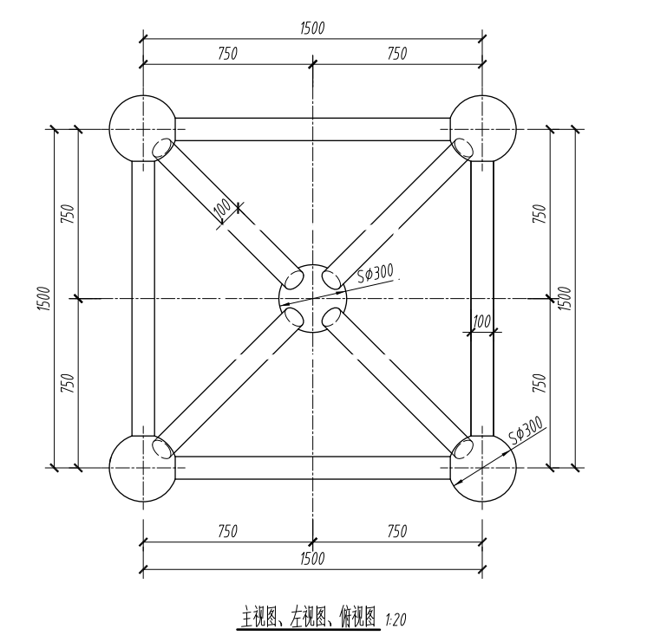
（构建1）

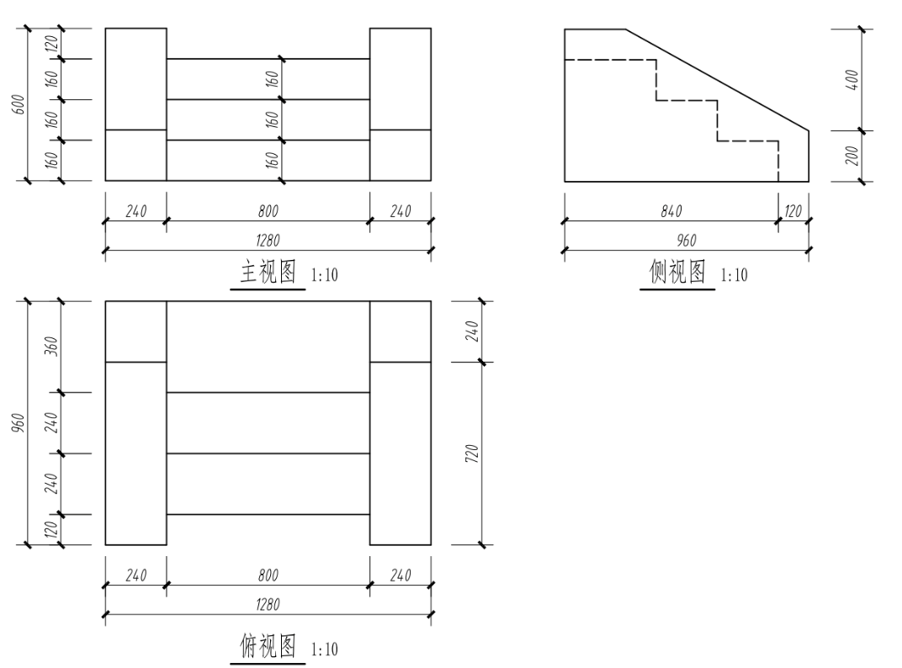
（构建2）
试题2、土建建模
本题分值：60分
考核时间：总时间240分钟，各试题不单独计时。
考核形式：实操
考核内容：
①根据给出的图纸，按要求构建房屋模型，结果以“建筑”为文件名保存在考生文件夹下，并对模型进行渲染：
（1）已知建筑的内外墙厚均为240，沿轴线居中布置，按照平、立面图纸建立房屋模型，楼梯、大门入口合阶、车库入口坡道、阳台样式参照图自定义尺寸，二层棚架顶部标高与屋顶一致，棚架梁截面高150mm，宽100mm，棚架梁间距自定，其中窗的型号C1815，C0615，尺寸分别为800x1500mm, 600x1500mm;门的型号M0615, M1521, M1822, JLM3022,YM1824，尺寸分别为600×1500mm，1500 x 2100mm, 1800 x 2200mm3000 x 2200mm, 1800 x 2400mm。
（2）请对一层室内进行家具布置，可以参考给定的一层平面图。
（3）对房屋不同部位附着材质，外墙体采用红色墙面涂料，勒脚采用灰色石材，屋顶及棚架采用蓝灰色涂料，立柱及栏杆采用白色涂料。
（4）分别创建门和窗的明细表，门明细表包含类型、宽度、高度以及合计字段；窗明细表包含类型、底高度（900mm）、宽度、高度以及合计字段。明细表按照类型进行成组和统计。
（5）对房屋的三维模型进行渲染，设置蓝色背景，结果以“房屋渲染. JPC”为文件名，保存在文件夹。
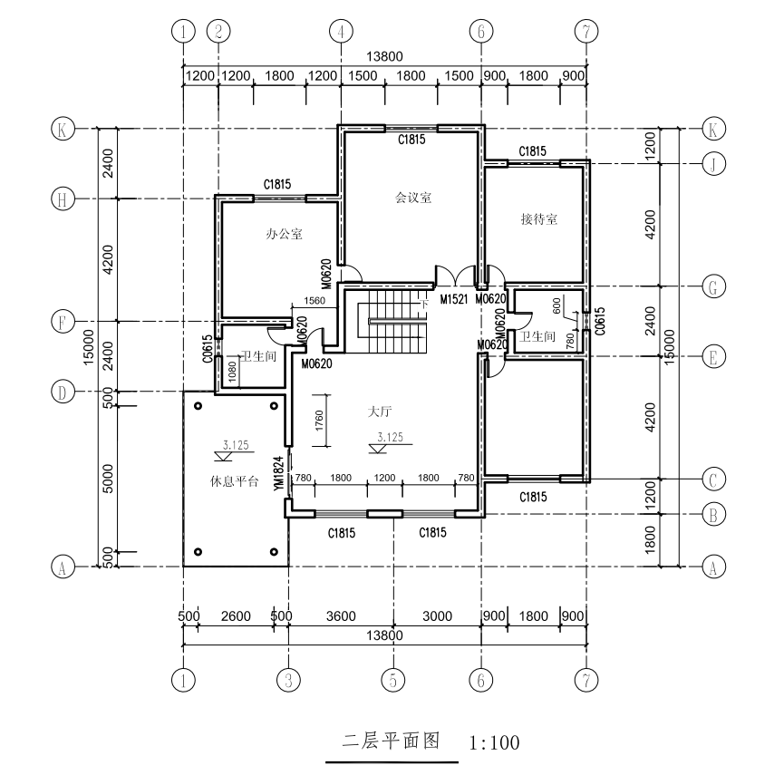
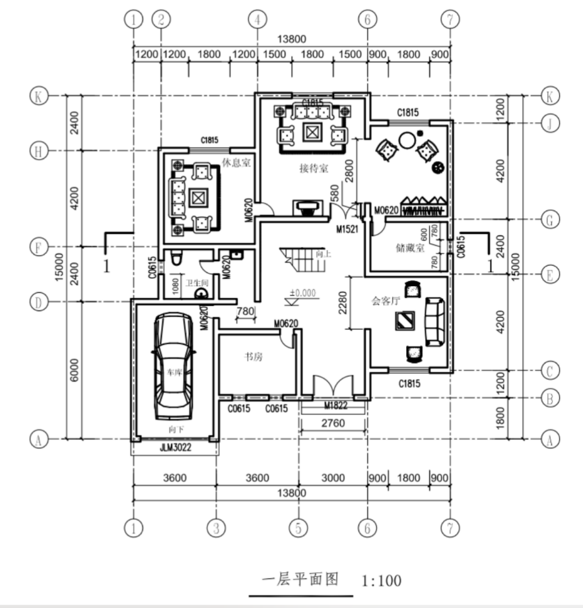
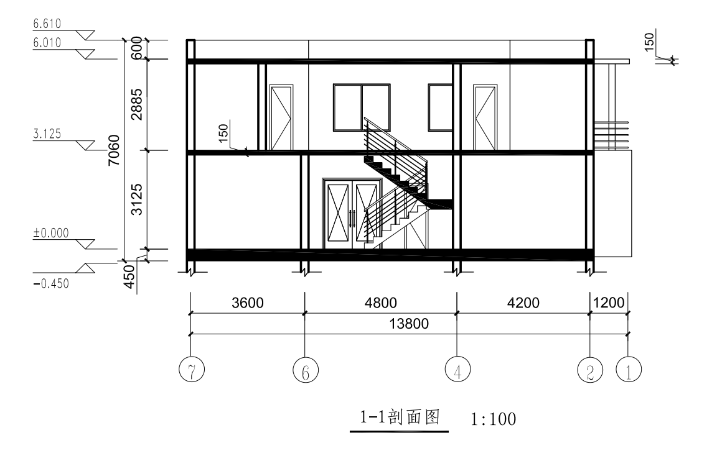
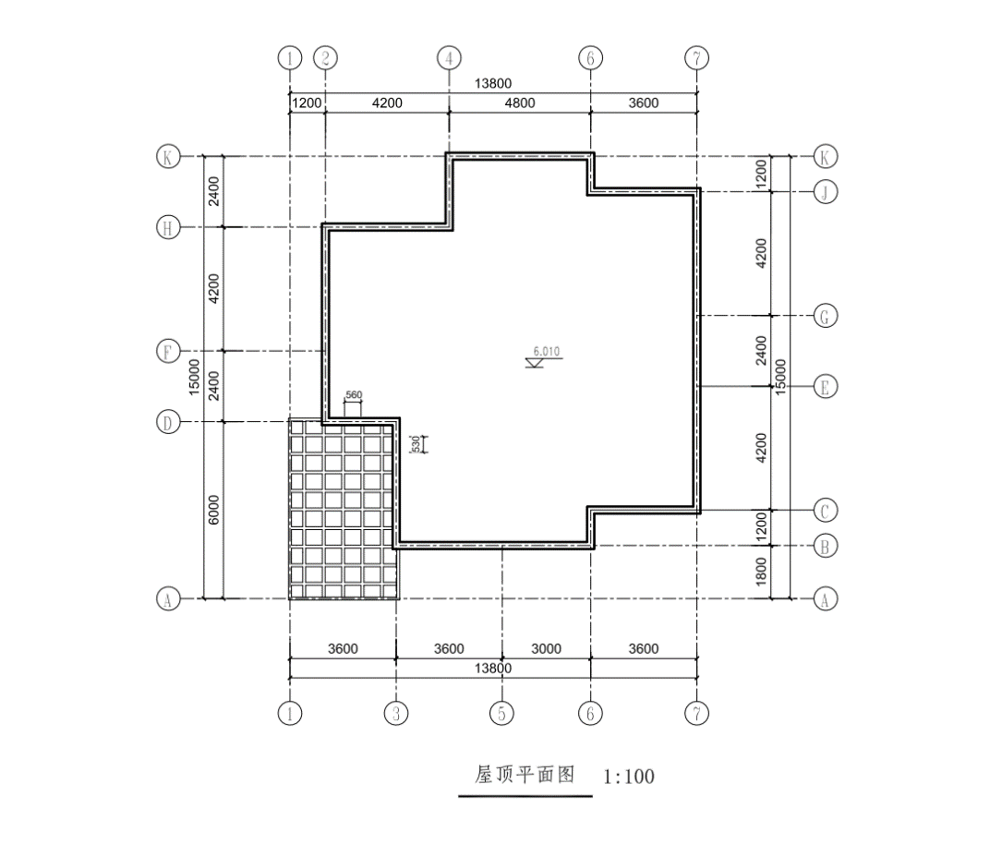

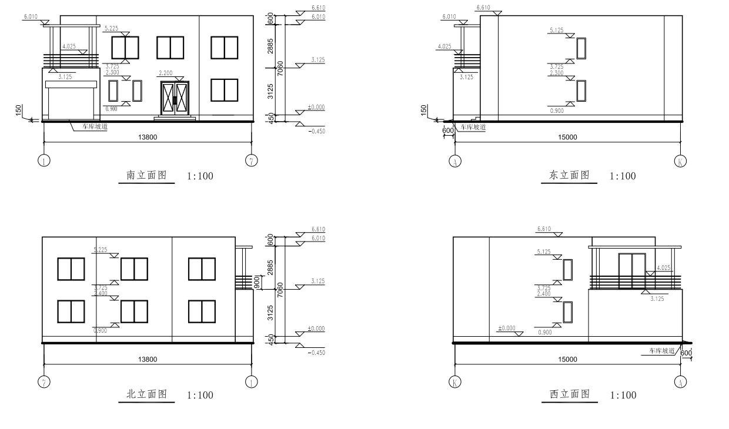
试题3、机电建模
本题分值：20分
考核时间：总时间240分钟，各试题不单独计时。
考核形式：实操
考核内容：
1.根据给出的图纸绘制出建筑形体，建筑层高为3800m，包括墙、门、卫浴装置等，未标明尺寸不做明确要求。
2.根据管井内各主管位置，自行设计卫生间内的给排水路由，排水管坡度为千分之8，各管线需定义相应的系统，给排水管道穿墙时开洞情况不考虑。请将模型以 “卫生间设计” 为文件名保存到考生文件夹中。
